307-02变速器的冷却

适用车型：2001 Mondeo

主题 页次
说明与操作
变速器的冷却 307-02-2
诊断与测试
变速器的冷却 307-02-3
检查与确认 307-02-3
故障现象表 307-02-3
拆卸与安装
变速器油冷却器 (17 834 0) 307-02-4
变速器冷却器油管 (17 857 0) 307-02-7
规格
规格 307-02-10
润滑油，变速器油，油封和粘接剂 307-02-10
拧紧力矩 307-02-10

说明与操作

变速器的冷却

2.0L发动机型的变速器冷却系统
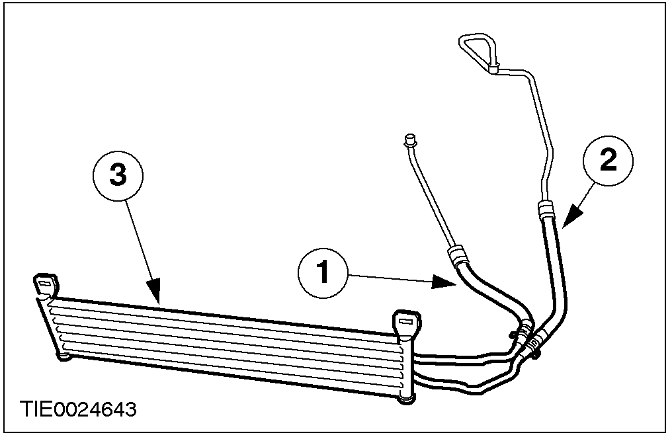

项目 | 说明
1 | 供油管路
2 | 回流管路
3 | 变速器油冷却器
变速器油冷却器位于发动机冷却水箱之前，用两个螺栓固定。
诊断与测试

变速器的冷却

检查与确认
1. 操作变速器以确认顾客问题。
2. 直观检查是否有机械故障的明显迹象。

直观检查表
机械
- 供油和回流管
- 连接至变速器和油冷却器的管接头
- 自动变速器油面高度
3. 如果所观察或提出的问题的明显原因已经发现，则须先加以纠正（如可能），再进行下一步骤。
4. 如果直观检查无法查出原因，则确认该故障现象后，参照故障现象表继续进行诊断。
当心：安装冷却器管路，不可拧得过紧。
当心：不可试图以超过规定力矩的拧紧方式来纠正泄漏问题。

故障现象表

故障现象表
状况 | 可能来源 | 措施
- 自动变速器油泄漏 | - 连接至自动变速器和自动变速器油冷却器的接头。 | - 检查接头的拧紧力矩，如果正确，检查油管和接头的状况。

拆卸与安装

变速器油冷却器

材料 | 规格
自动变速器油 | ESP-M2C166-H

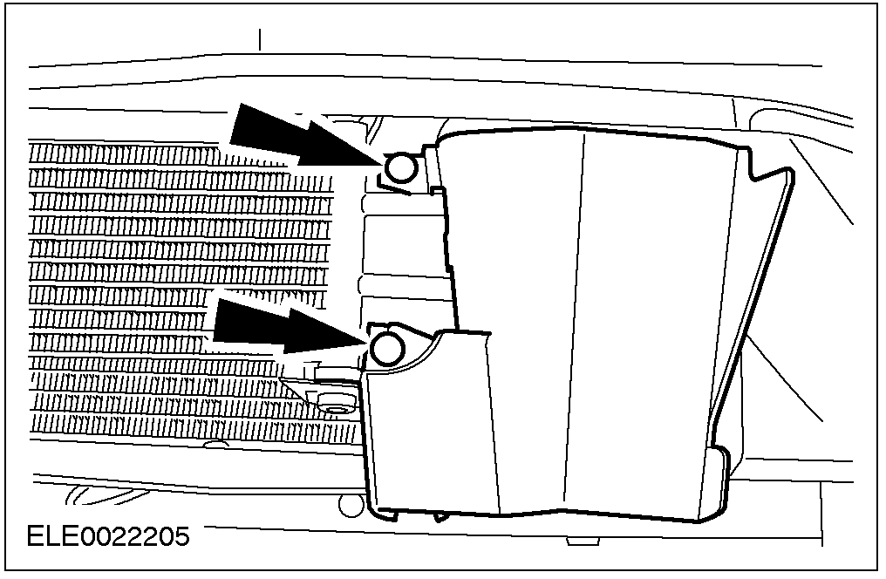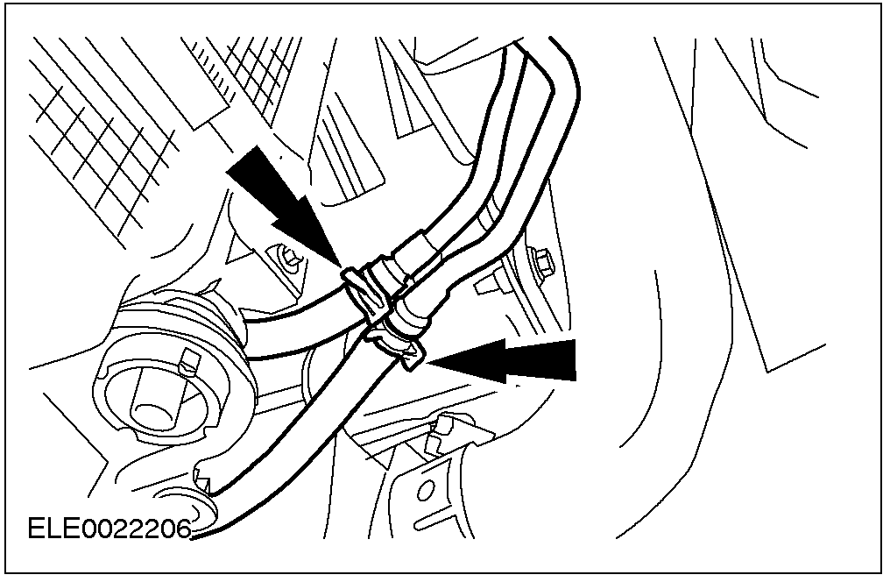

拆卸
1. 拆卸前保险杠。参阅501-19。
2. 顶起并支撑汽车。
3. 拆卸扣夹和左方的盖子。

4. 警告：泄放变速器冷却系统的变速器油时，一定要小心防止被油烫伤，不遵守这些指示，可能导致人身伤害。
当心：塞住冷却器油管，以防止油液泄漏及灰尘进入。
注意：在供油和回流软管上做上记号。
注意：用泄放盘收集溢出的油液。
从变速器冷却器拆下供油和回流软管。
拆卸与安装(续)

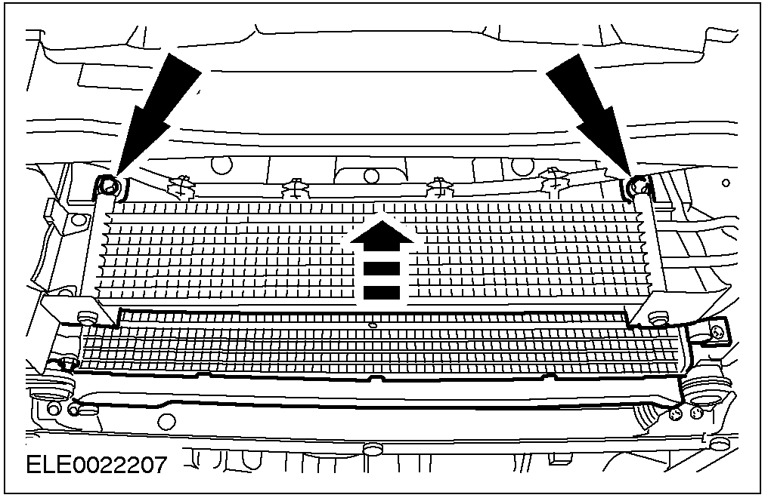

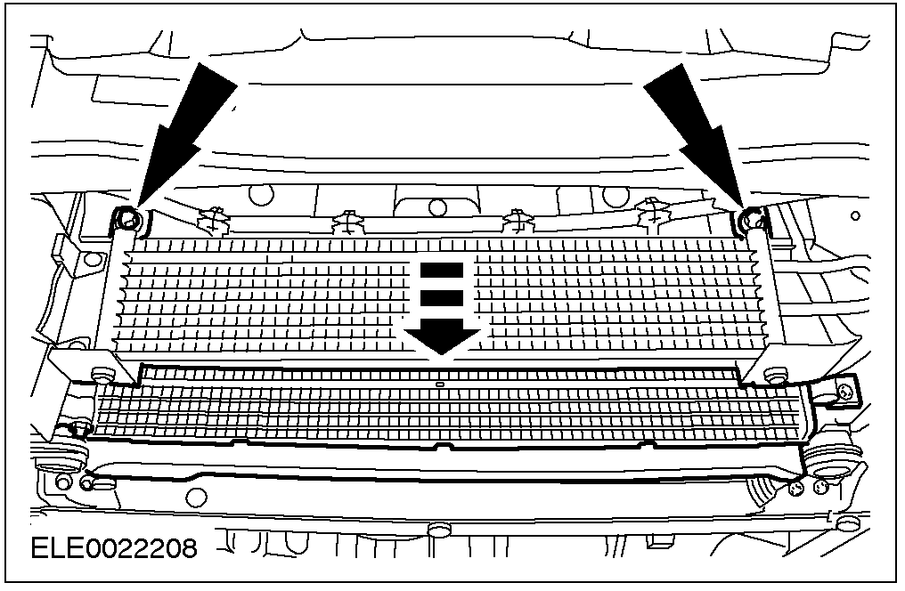

5. 拆卸变速器油冷却器。
- 将冷却器从支架上举起分离。

安装
1. 安装变速器油冷却器。
- 将冷却器推入支架的孔中。

2. 注意：对准记号。
将供油和回流软管连接至变速器。

3. 安装扣夹和左边盖子。
拆卸与安装(续)

4. 降下汽车。
5. 安装前保险杠。参阅501-19。
6. 检查变速器油面高度。参阅本章“变速器油面高度检查”。
拆卸与安装

变速器冷却器油管

材料 | 规格
自动变速器油 | ESP-M2C166-H

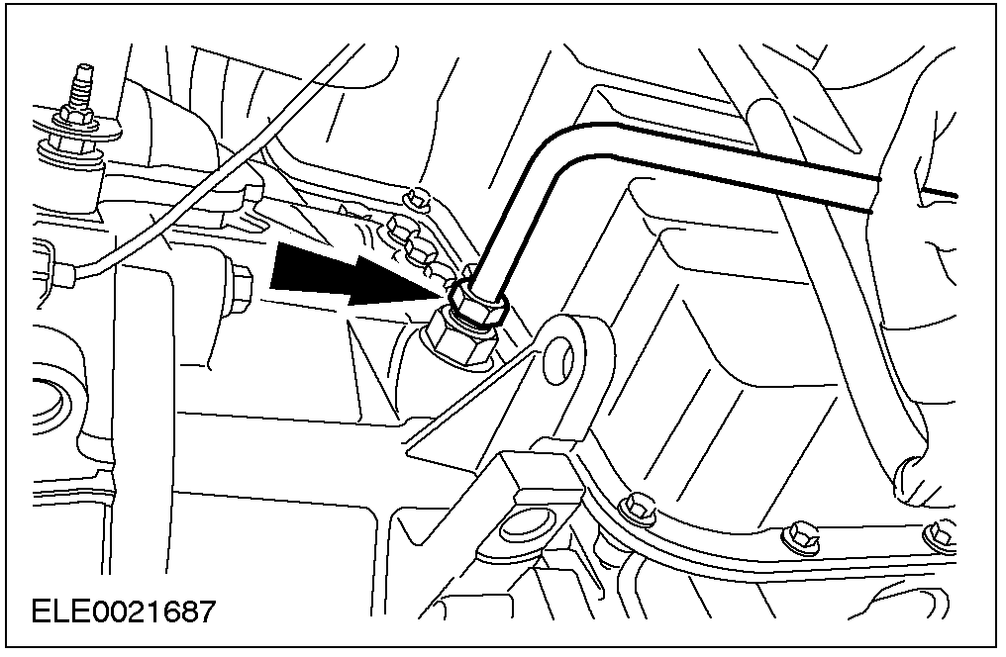

拆卸
1. 警告：泄放变速器冷却系统的变速器油时，一定要小心防止被油烫伤，不遵守这些指示，可能导致人身伤害。
注意：塞住冷却器油管，以防止油液泄漏及灰尘进入。
顶起并支撑汽车。参阅100-02。

2. 注意：在供油和回流软管上做记号。
注意：用泄放盘收集溢出的油液。
从变速器冷却器拆下供油和软管。

3. 当心：使用开口扳手固定以防止油管接头转动，不要将接头从变速器壳上拆下。
从变速器上拆下冷却器回流油管。
- 使用适当的封塞，封闭各开口。
拆卸与安装(续)

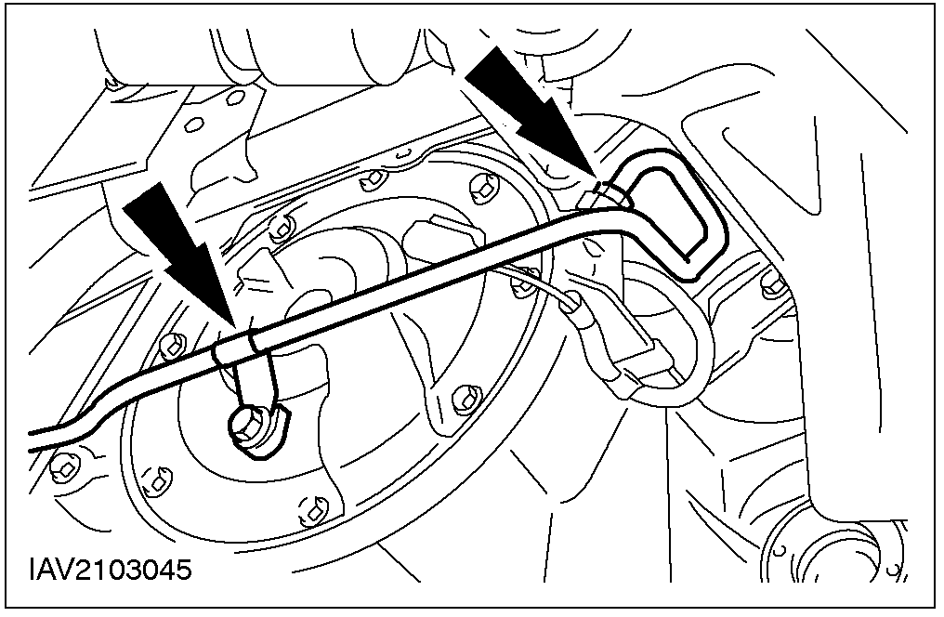

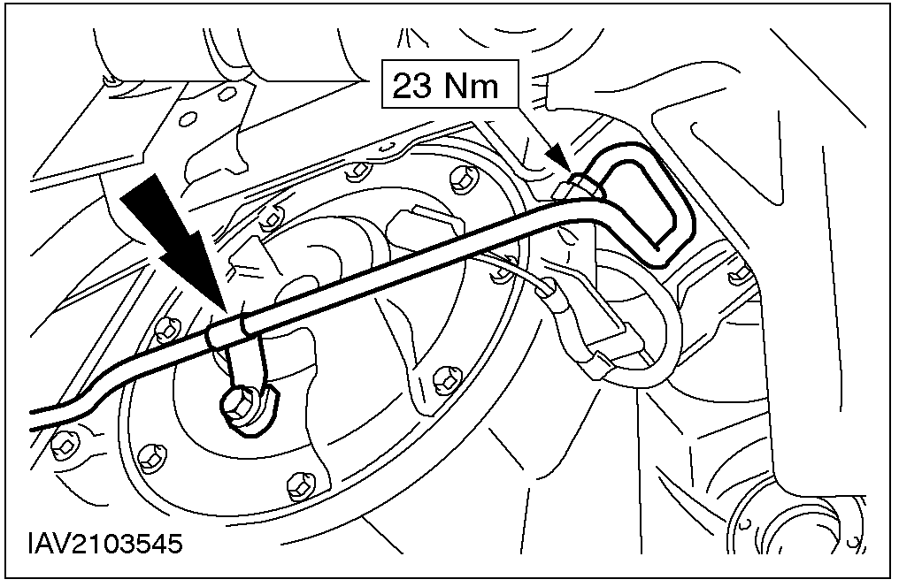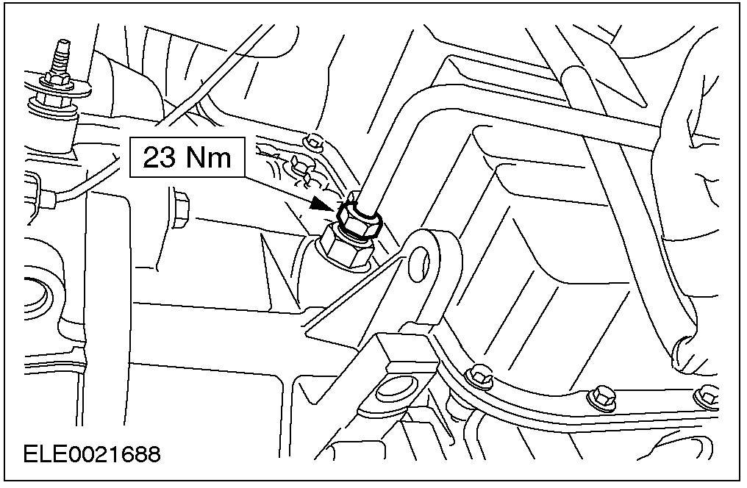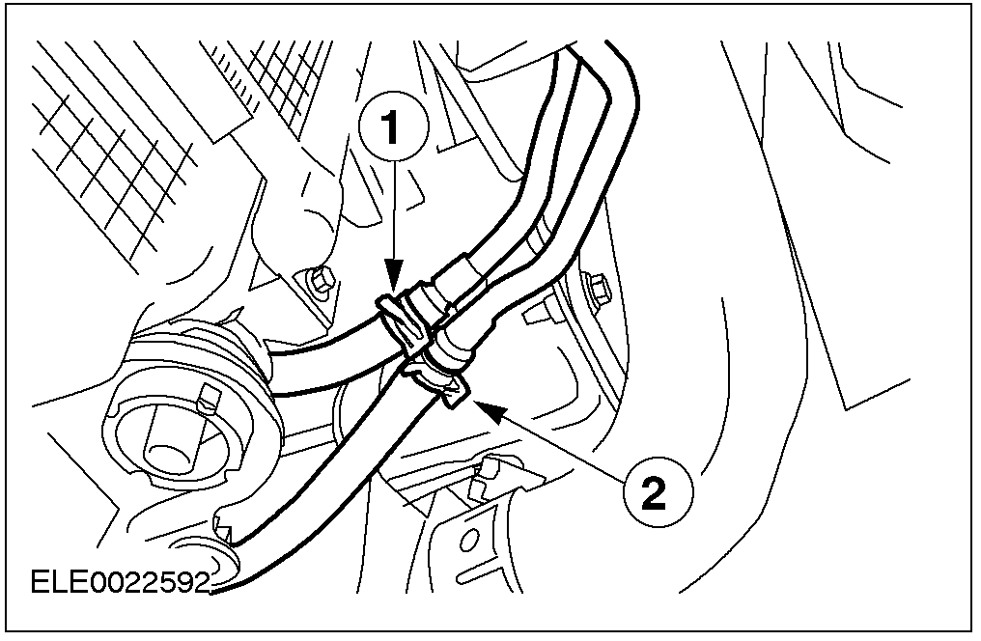

4. 当心：使用开口扳手固定以防止油管接头转动，不要将接头从变速器壳上拆下。
从变速器上拆下冷却器油管。
- 从变速器上拆下油管支架。
- 使用适当的柱塞，封闭开口处。

安装
1. 当心：使用开口扳手固定以防止油管接头转动，不要将接头从变速器壳上拆下。
在变速器上安装冷却器油管。
- 在变速器上安装冷却器油管支架。

2. 当心：使用开口扳手固定以防止油管接头转动，不要将接头从变速器壳上拆下。
在变速器上安装冷却器回流管。

3. 注意：对准记号。
在变速器上安装供油和回流软管。
1. 连接供油管路。
2. 连接回流管路。
拆卸与安装(续)

4. 降下汽车。
5. 检查变速器油面高度。参阅307-01。

规格

润滑油，变速器油，油封和粘接剂
项目 | 规格
自动变速器油 | ESP-M2C166-H

拧紧力矩
说明 | Nm | lb-ft | lb-in
自动变速器油冷却器的供油和回流管路 | 23 | 17 | -

307-05变速器外部控制

适用车型：2001 Mondeo

主题 页次
说明与操作
外部控制 307-05-2
选档杆 307-05-2
选档杆锁 307-05-3
超速档解除按钮 307-05-3
选档杆锁定按钮 307-05-3
诊断与测试
外部控制 307-05-4
拆卸与安装
选档杆拉索 (17 667 0) 307-05-5
选档杆 307-05-13
分解与组装
选档杆 (16 534 8) 307-02-16
一般程序
选档杆拉索调整 307-05-20
规格
规格 307-05-22
润滑油，变速器油，密封剂和粘接剂 307-05-22
拧紧力矩 307-05-22

说明和控制

外部控制
选档杆拉索总成必须全套更新。
选档杆

位置 | 说明
P | 驻车档 | 警告：只有当汽车静止时，才会进入驻车档。在维修中发动机运转时，必须使用驻车档。只有点火开关处于位置II并踩下制动时才可将选档杆从’’P”位置移出。紧急情况下(蓄电池没电)，也可用人工方式释放。参见“选档杆锁定”。  为了固定汽车，此时，可以起动发动机。
R | 倒车档 | 当汽车静止且发动机在怠速状态时，才会进入R档。
N | 空档 | 可以起动发动机，不会有动力传至驱动轮。
 | 4档(有超速档) | 一般行驶档位，所有四档均由电气控制换档。行驶档时是否有超速档，参阅超速档解除按钮。
D | 4档(无超速档) | 一般行驶档位，但无四档。行驶档是否有超速档，参阅超速档解除按钮。
2 | 2档 | 变速器停留在2档。
1 | 1档 | 变速器停留在1档。

说明和控制

选档杆锁

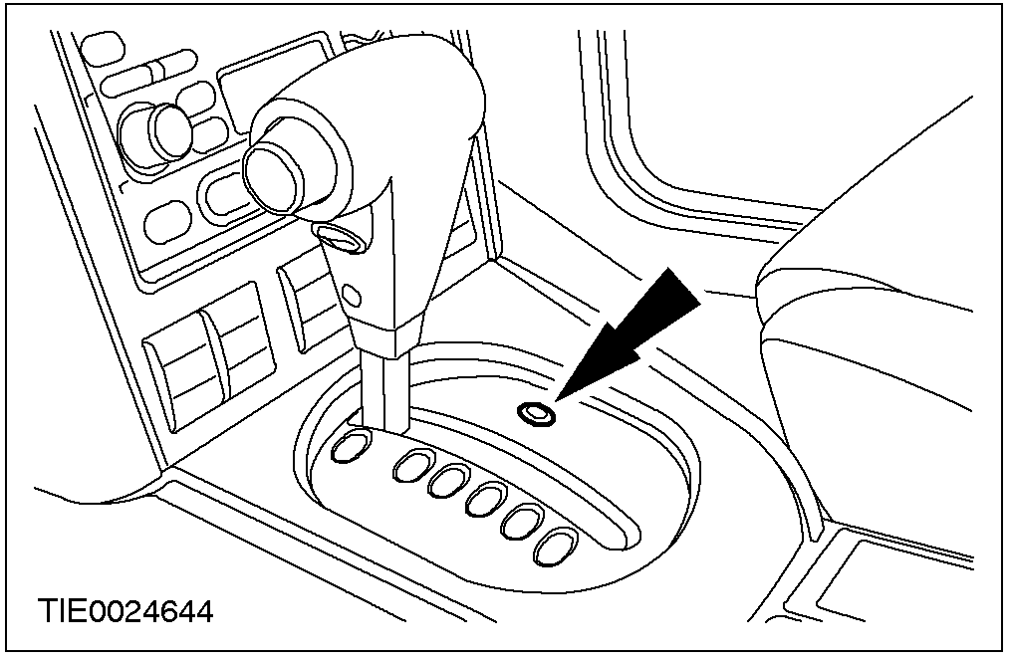
注意：如将选档杆排回”P”位置，会再次限制选档杆移动。
如果蓄电池没电或未连接，则可用机械方式，将选档杆锁从”P”位置释放。
1. 拆卸盖子。
2. 使用点火钥匙，压下释放杆。
3. 移动选档杆，离开”P”位。

超速档解除按钮

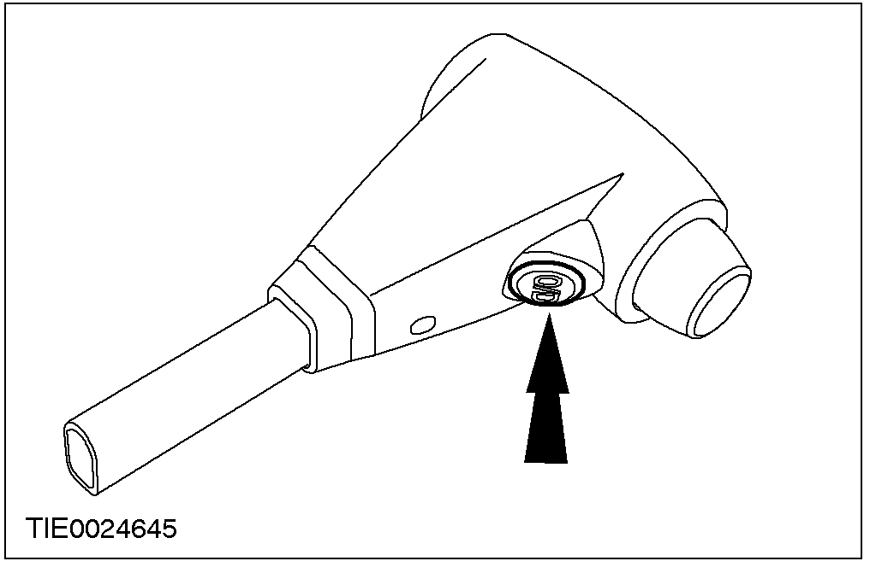

可由选档杆把柄上的解除按钮控制接通或关闭超速档功能。仪表板上相关的指示灯亮起表示超速档功能关闭。
要激活超速档功能，可再次压下按钮，指示灯将熄灭。

选档杆锁定按钮

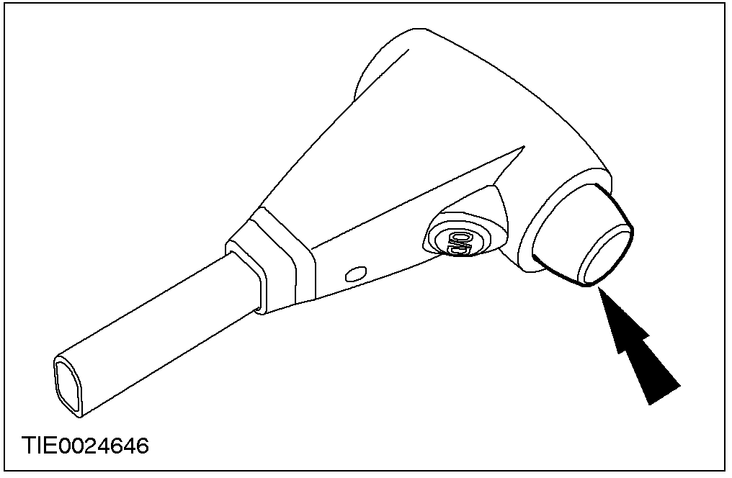
将选档杆移离“P”位。
- 将点火开关设定为位置II。
- 使用脚制动。
- 压下选档杆锁定按钮，并移动选档杆，离开“P”位。
当由“R”至“P”，由“N”至“R”和由“D”至“2”换档时，需压下锁定按钮。
诊断与测试

外部控制

送修汽车进厂后，开始故障检查，需遵守下列程序：
1. 检查并验证顾客问题，必要时在车上重现故障。
2. 如果问题无法重现，可利用下表进行驾驶测试和/或直观检查。

直观检查表
机械
- 明显的损坏或零件磨损。
- 螺丝或螺母松动或脱落

直观检查表
电气
- 检查接头是否接合或腐蚀。
- 蓄电池没有连结
3. 如果问题在直观检查时可清楚的辨识，修正问题，并对系统做正确的操作测试。
4. 如果问题不能明显的决定，使用下列的故障现象表，找出问题的来源。
警告：必须拉起手剎车再将自动变速器换至”P”档位，否则有发生意外的危险。

故障现象表
状况 | 可能原因 | 措施
- 选档杆锁一直锁定。 | - 选档杆锁无法操作。  - 蓄电池耗尽。  - 方向机柱锁定/点火开关不在位置II且未踩下脚制动。  - 中央接线盒保险F24熔断。  - 中央接线盒保险F23熔断。  - 组合仪表接口电路无电源供应。 | - 通过线路图，检查相关的电气部件和线路。
- 选档杆锁一直锁定。 | - 电磁阀(选档杆上)没有作用。 | - 通过线路图检查相关的电气部件和线路。
- 选档杆锁没有作用。 | - 选档杆拉索调整不正确。 | - 调整选档杆拉索(参阅本章相关的单元)。
- 选档杆锁没有作用。 | - 选档杆的机械损坏。 | - 维修选档杆拉索(参阅本章相关的单元)。
- 选档杆位置显示和接合档位的状况不一致。 | - 选档杆拉索调整错误。 | - 调整选档杆拉索(参阅本章相关的单元)。
- 选档杆位置显示和接合档位的状况不一致。 | - 选档杆总成和盖子未对正。 | - 从地板总成释放选档杆总成并调整。
- 选档杆不能变换至”P”或 “1”档位。 | - 选档杆拉索调整错误。 | - 调整选档杆拉索(参阅本章相关的单元)。
- 选档杆不能变换至”P”或 “1”档位。 | - 选档杆机械故障。 | - 拆卸选档杆并维修。

拆卸与安装

选档杆拉索
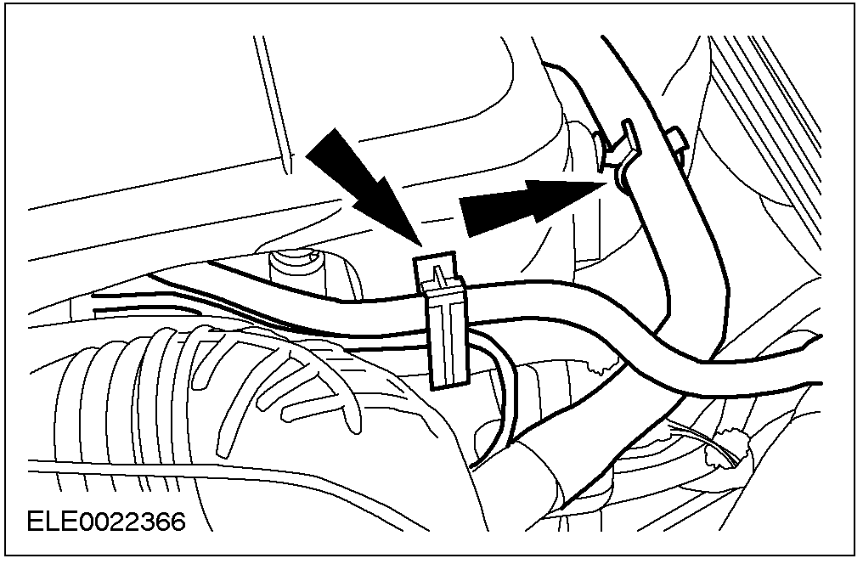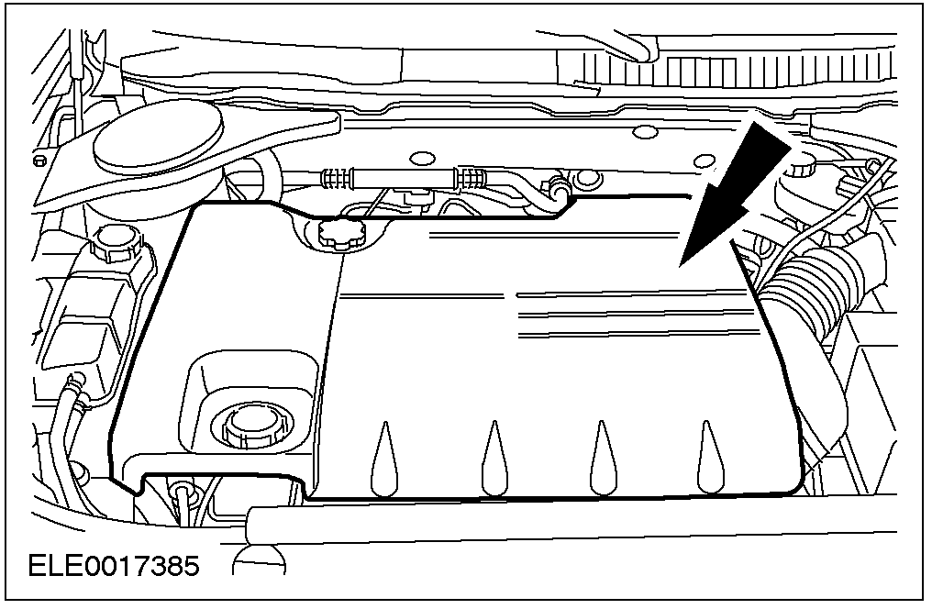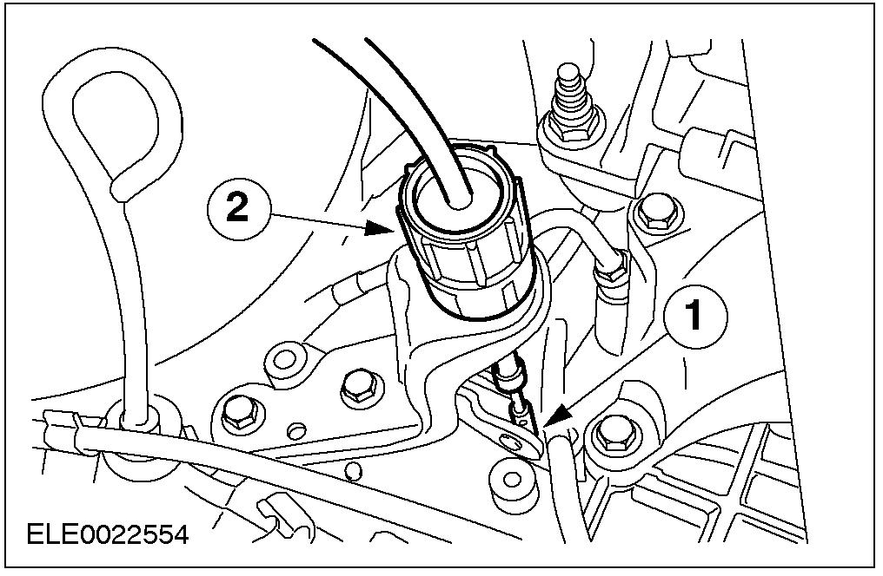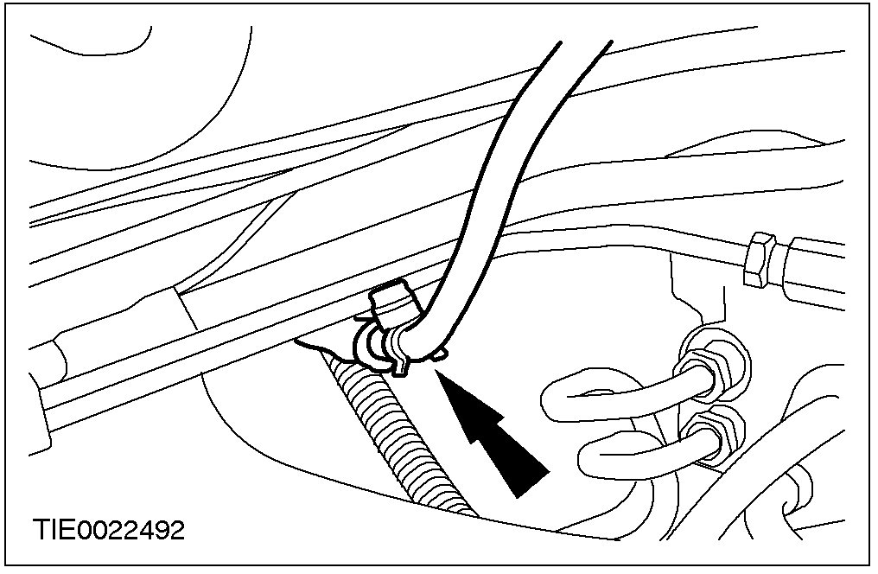

拆卸
1. 从发动机上盖拆下曲轴箱强制通风(PCV)软管和真空软管。

2. 拆卸发动机上盖。

3. 从变速器拆下选档杆拉索。
1. 拆下选档杆拉索。
2. 从支架上拆下选档杆拉索。

4. 从制动管放松选档杆拉索固定夹。
拆卸与安装(续)

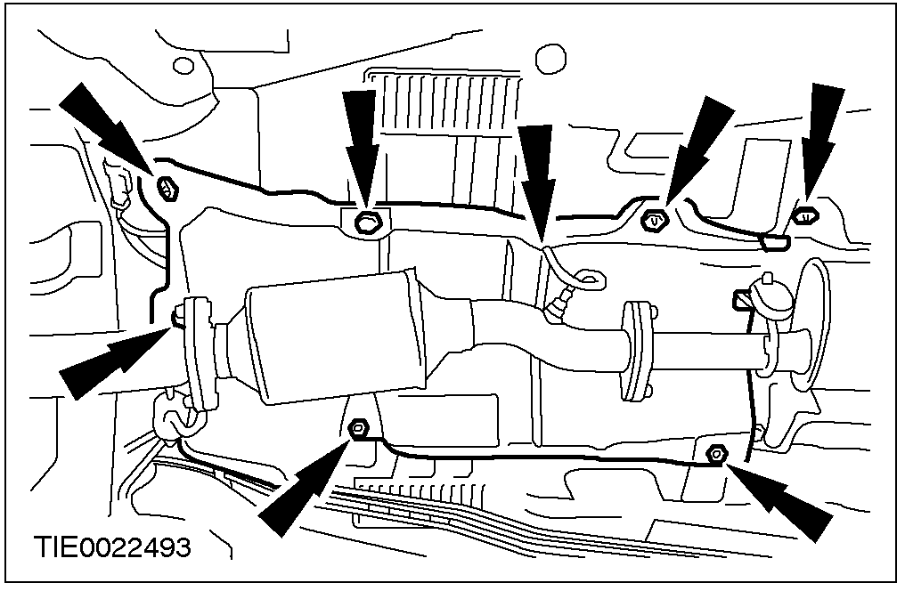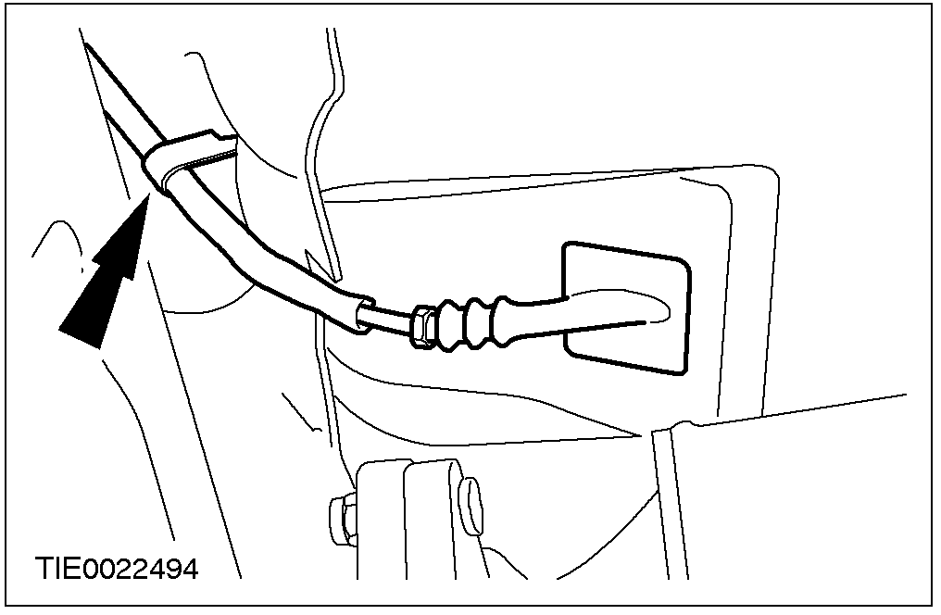

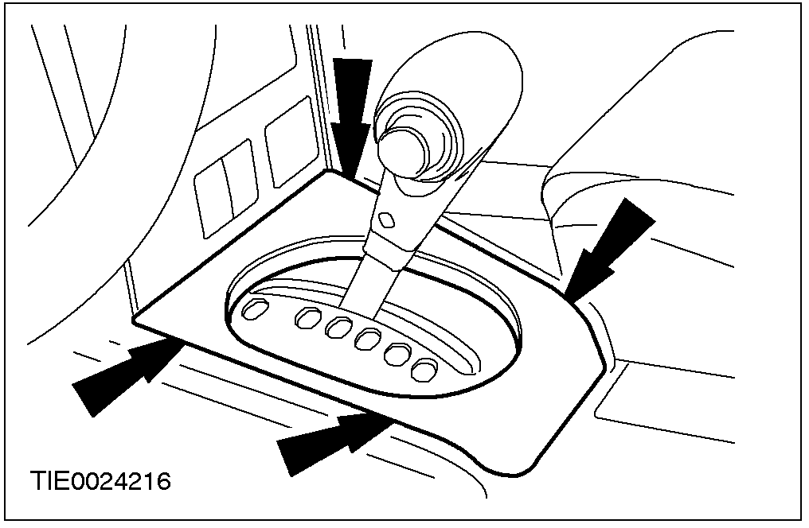

5. 顶起并支撑汽车。参阅100-02。

6. 拆卸催化转化器隔热板。
- 拆下催化转化器监测传感器线束。

7. 从支架上拆下选档杆拉索。

8. 降下汽车。
9. 将选档杆移动至“N”位。
10. 拆卸选档杆饰板。
拆卸与安装(续)

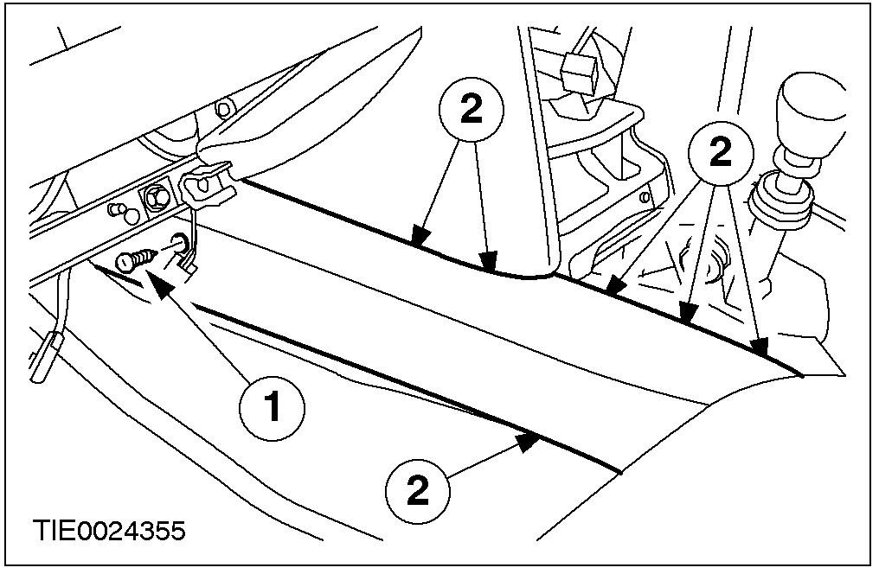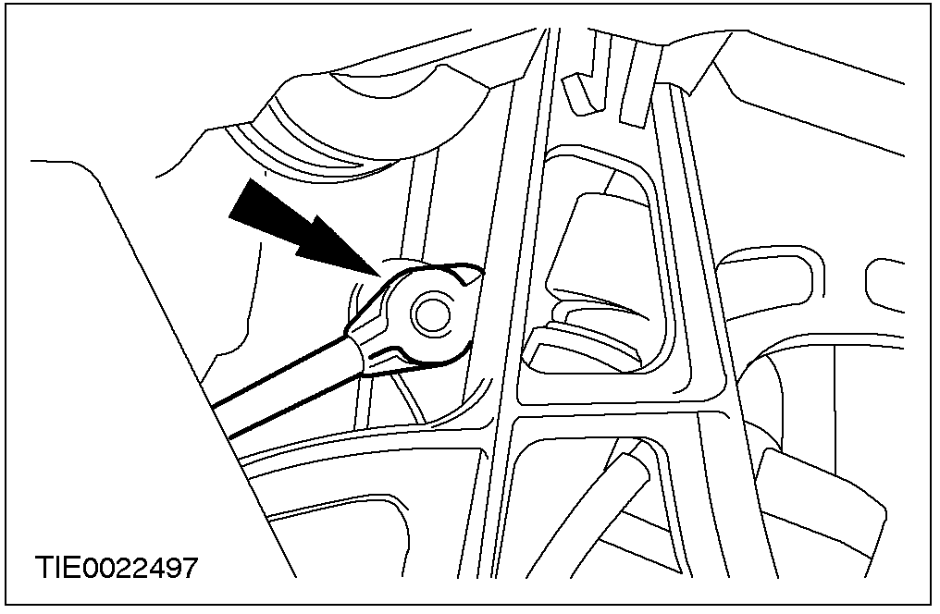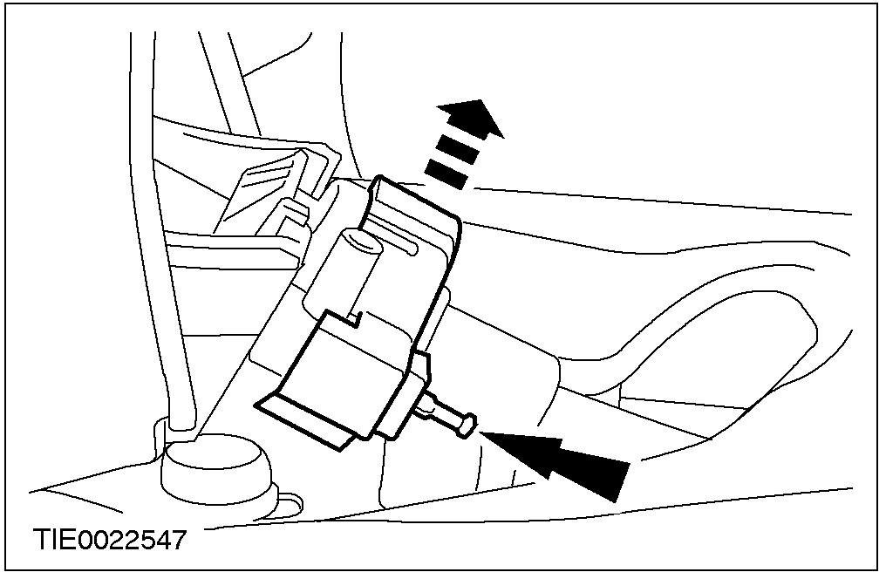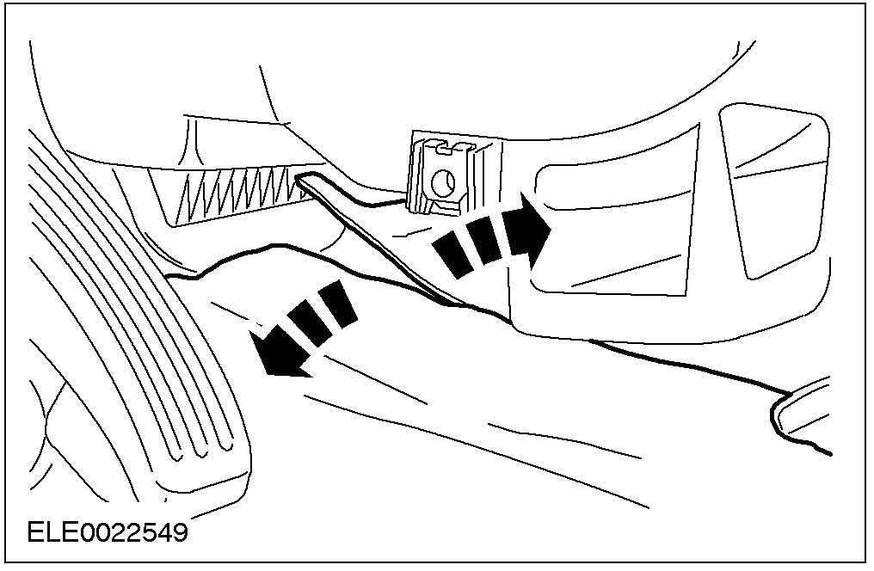

11. 拆卸地板控制台侧装饰板。
1. 拆卸固定螺栓。
2. 拆下固定夹。

12. 从选档杆上松开选档杆拉索的固定夹。

13. 从选档杆上拆卸选档杆拉索。
- 拉固定销子并推出选档杆拉索。

14. 拉起地毯和隔层，并置于一边。
拆卸与安装(续)

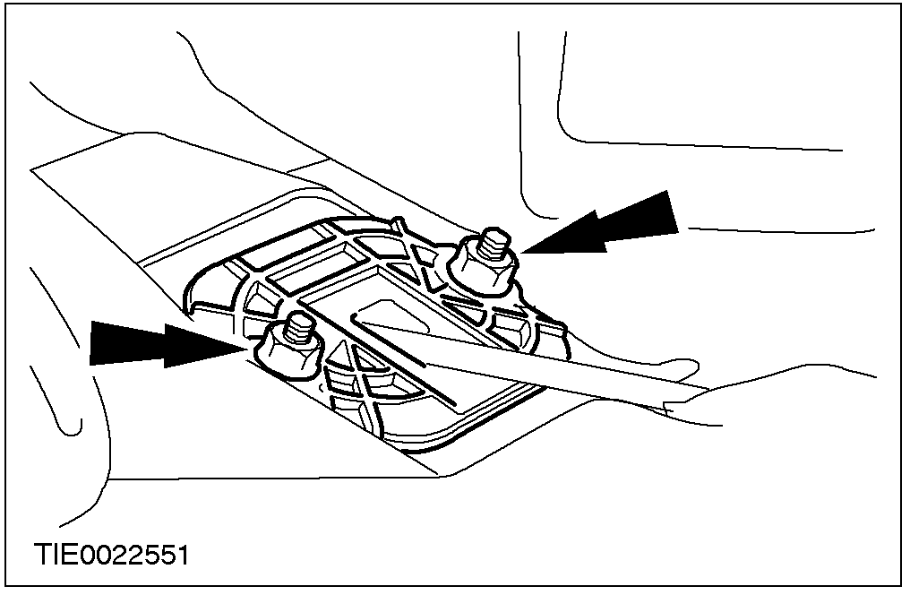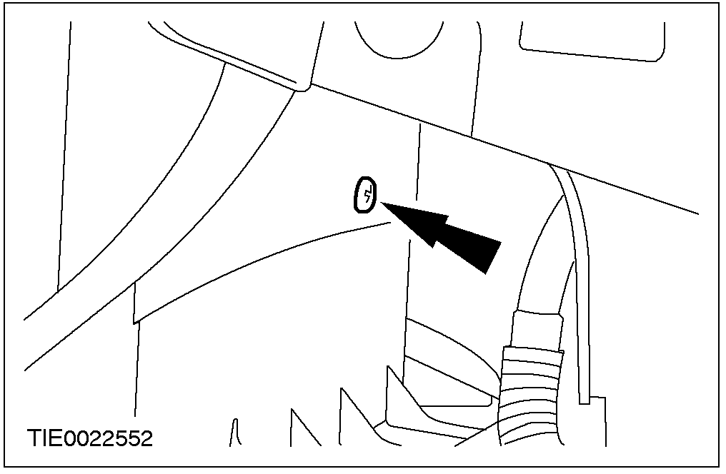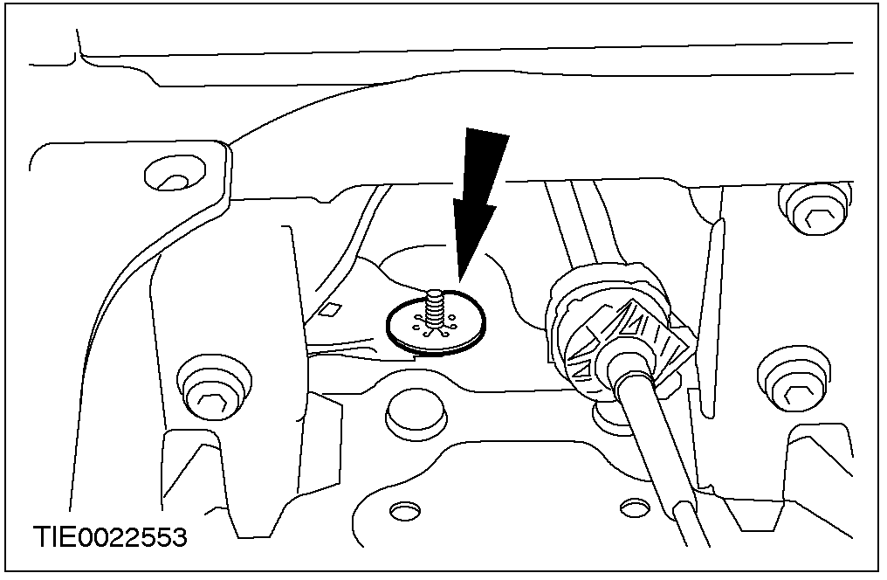

15. 拆卸选档杆拉索索环。

16. 拆卸空气管螺丝并举起空气管直到不能移动。

17. 拆下空气管(图中所示，选档杆已拆下)。

18. 注意：在用力拉选档杆拉索前，应在选档杆拉索位于变速器的一端绑上导引缆线。
从前方拆卸选档杆拉索。

安装
1. 注意：将选档杆拉索绑在导线上并将选档杆拉索拉到位。
将选档杆拉索安装至前方位置。
拆卸与安装(续)

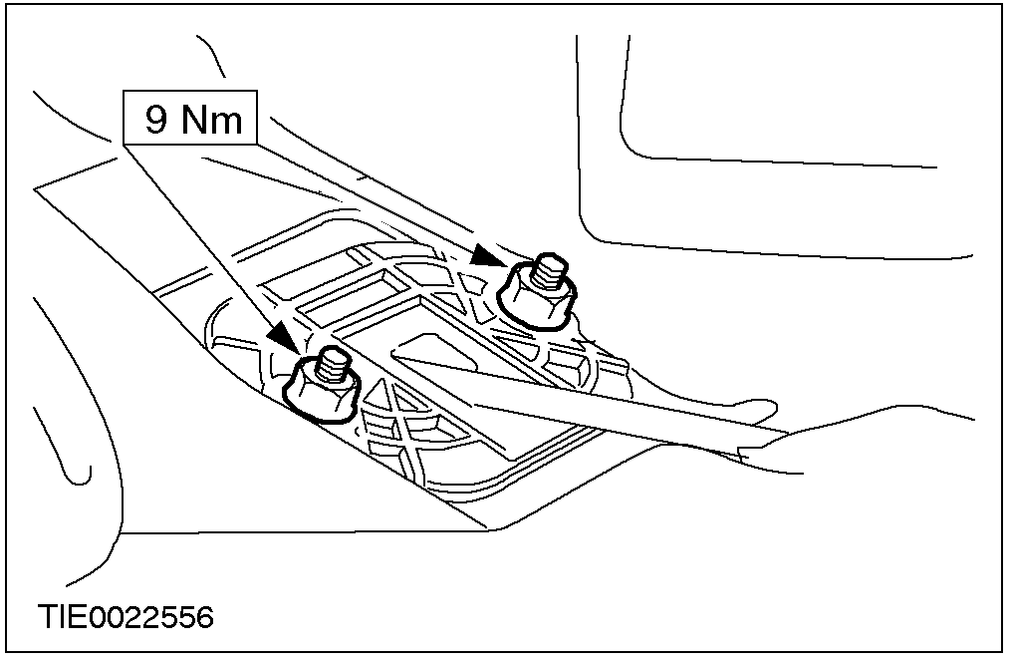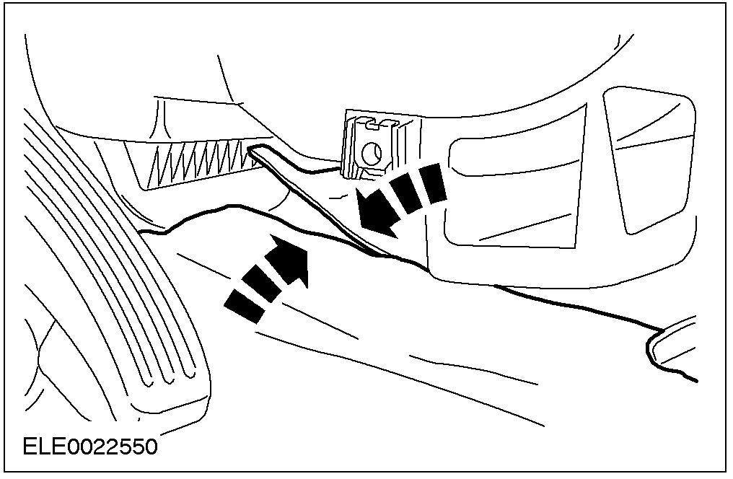

2. 安装空气管(图中所示，选档杆已拆下)。

3. 向下推空气管直到无法移动然后安装空气管螺丝。

4. 安装选档杆拉索索环。

5. 用胶带粘好隔层和地板地毯。
拆卸与安装(续)

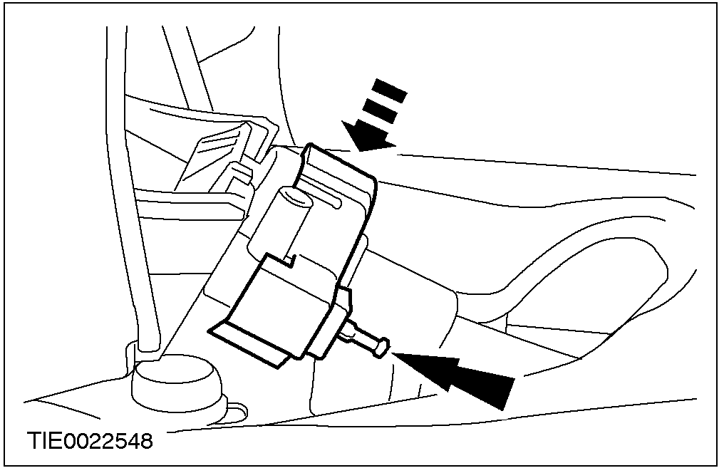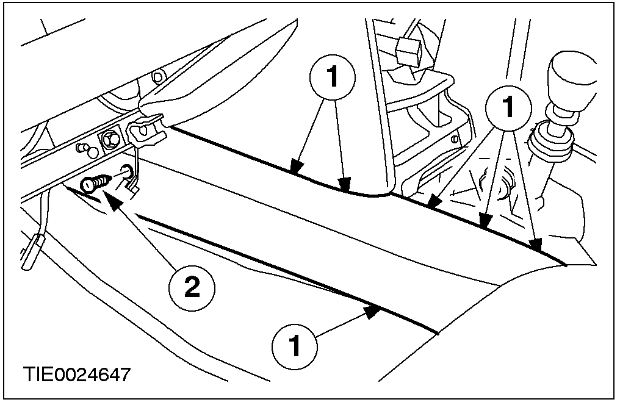

6. 将选档杆拉索安装至选档杆。
- 拉固定销子并推入选档杆拉索。

7. 夹紧选档杆拉索固定夹于选档杆中。

8. 安装地板控制台侧装饰板。
1. 拆下固定夹。
2. 拆卸固定螺栓。

9. 夹紧选档杆闸门盖。
- 安装选档杆饰板。

10. 顶起并支撑汽车。参阅100-02。
拆卸与安装(续)

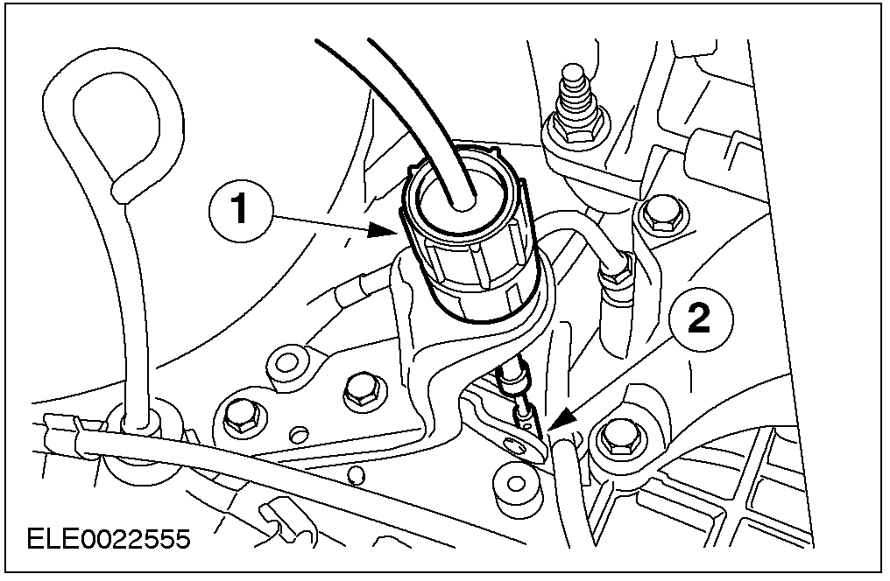

11. 将选档杆拉索安装在支架上。

12. 安装催化转化器隔热板。
- 安装催化转化器监测传感器线束。

13. 降下汽车。
14. 将选档杆拉索夹紧在制动管上。

15. 将选档杆拉索连接到变速器上。
1. 将选档杆拉索安装在支架上。
2. 装上选档杆拉索。
拆卸与安装(续)

16. 安装发动机上盖。

17. 将PCV软管和真空软管装在发动机上盖上。

18. 调整选档杆拉索。参阅本章“选档杆拉索调整”。
拆卸与安装

选档杆

拆卸
1. 将选档杆移至“N”位。
2. 拆卸选档杆饰板。

3. 拆卸地板仪表板侧饰板。
1. 拆卸固定螺栓。
2. 拆下固定夹。

4. 从变速杆上拆下选档杆拉索固定夹。
拆卸与安装(续)

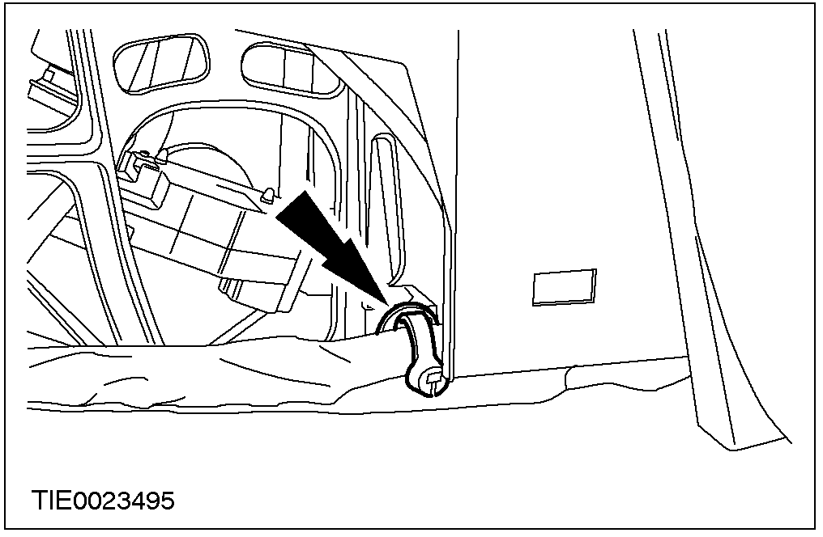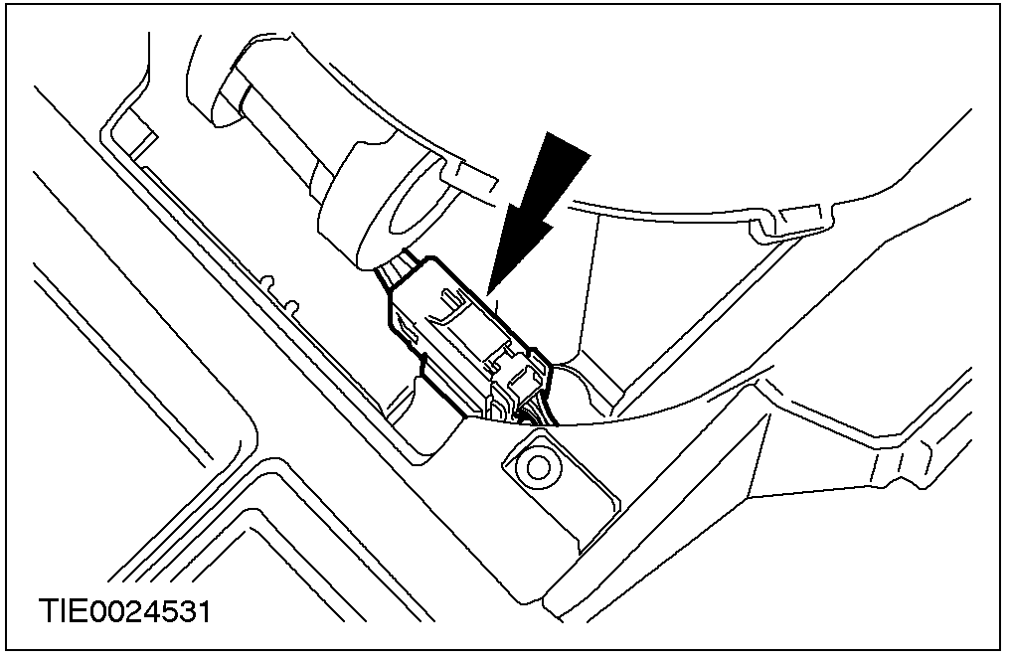

5. 从选档杆上拆卸选档杆拉索。
- 拉出固定销然后推出选档杆拉索。

6. 从选档杆上卸下选档杆拉索固定夹。

7. 分离选档杆电连接器。

8. 顶起并支撑汽车。参阅100-02。
9. 拆卸催化转化器隔热板。
- 拆下安装催化转化器监测传感器线束。
拆卸与安装(续)

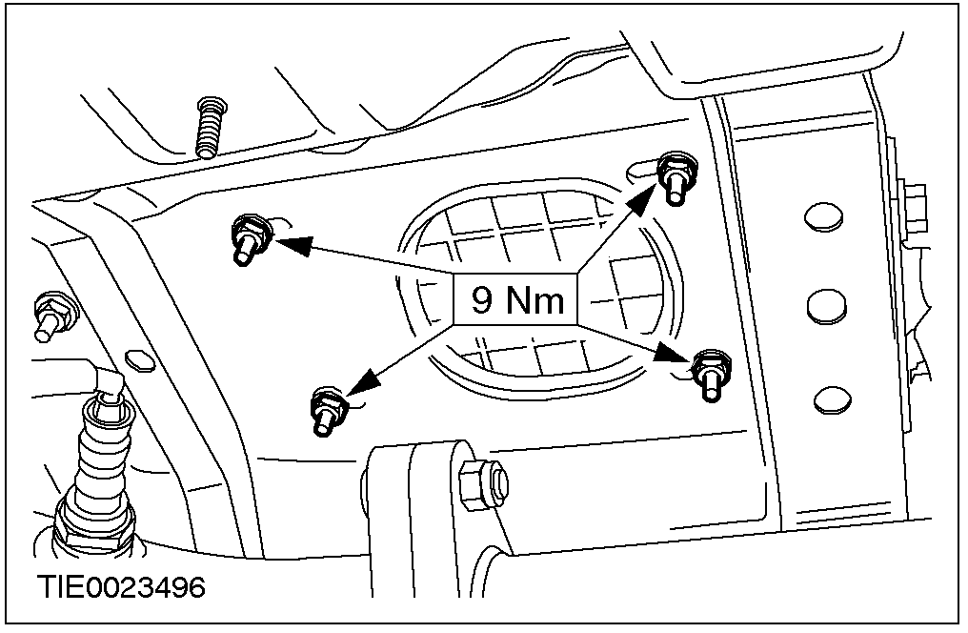

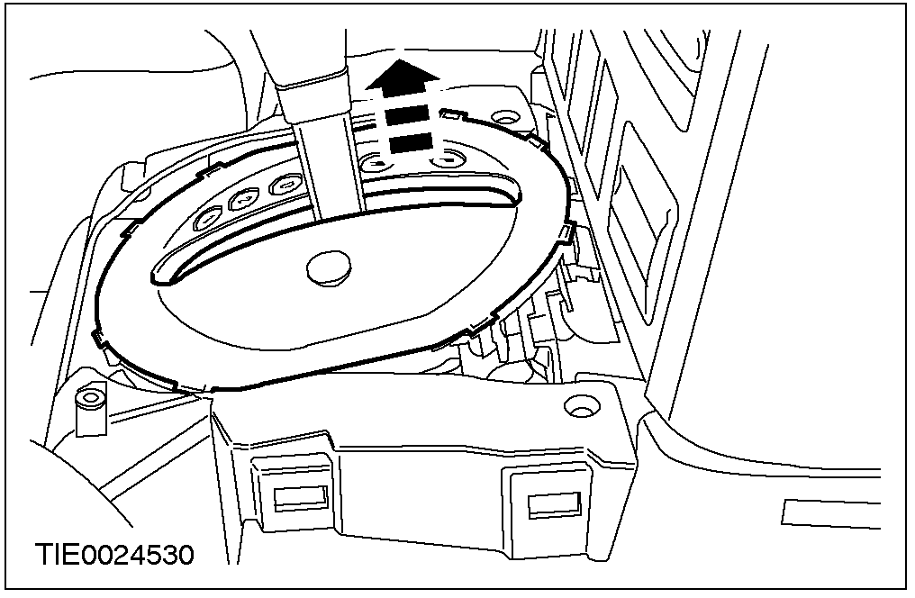

10. 拆卸选档杆固定螺母。

11. 降下汽车。
12. 拆卸选档杆。

安装
1. 依拆卸程序相反的步骤安装选档杆。
分解与组装

选档杆

材料 | 规格
润滑脂(黄油) | SM-1C1021-A

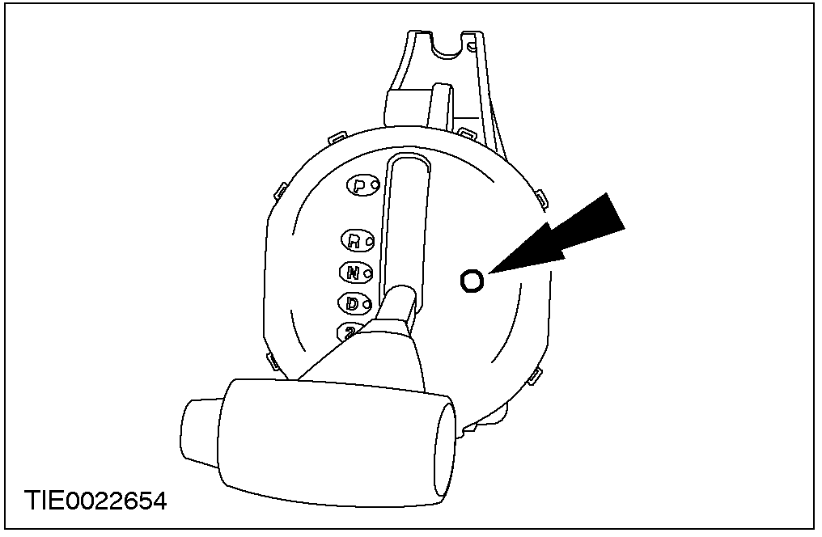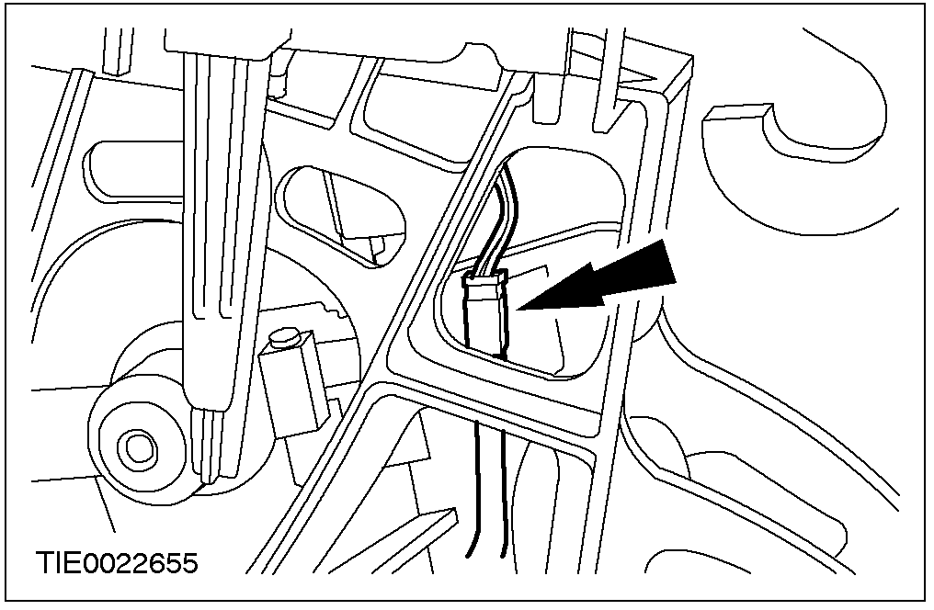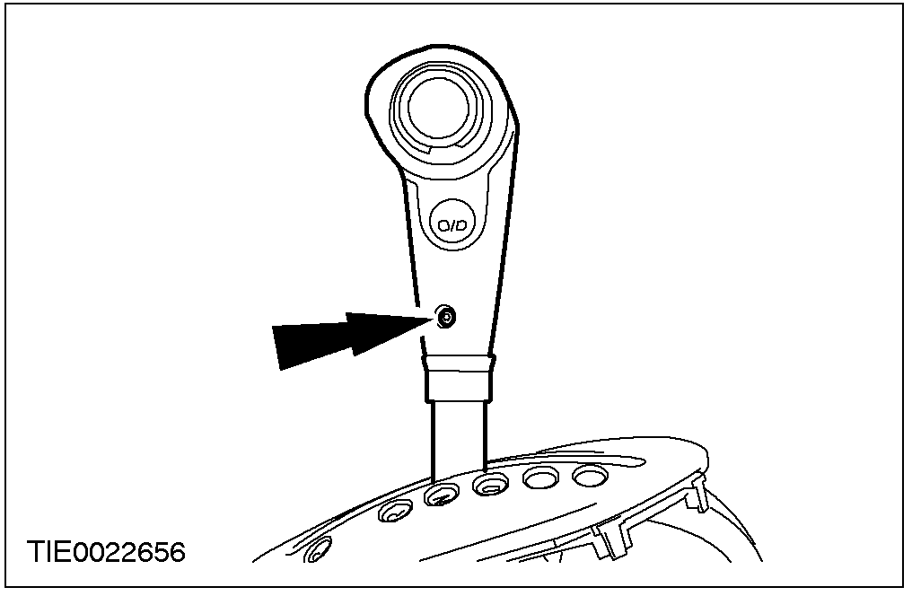

分解
1. 拆卸选档杆换档锁电磁阀盖。

2. 分开超速档(O/D)开关电连接器。

3. 拆卸选档杆把手。
- 拆卸螺丝。
分解与组装(续)

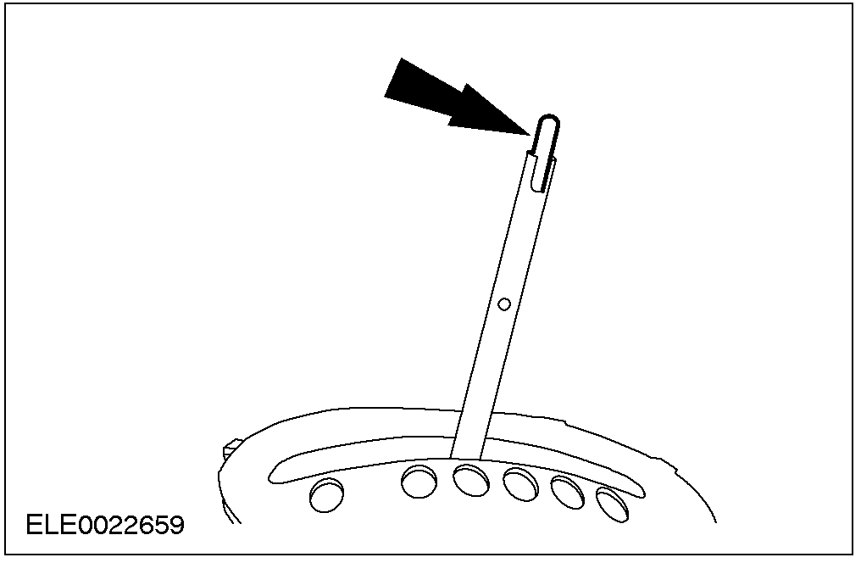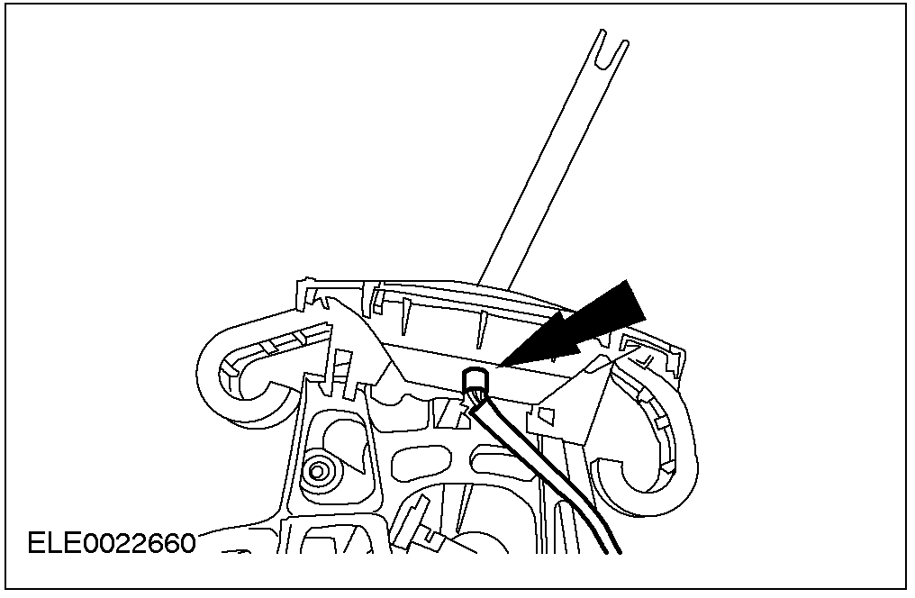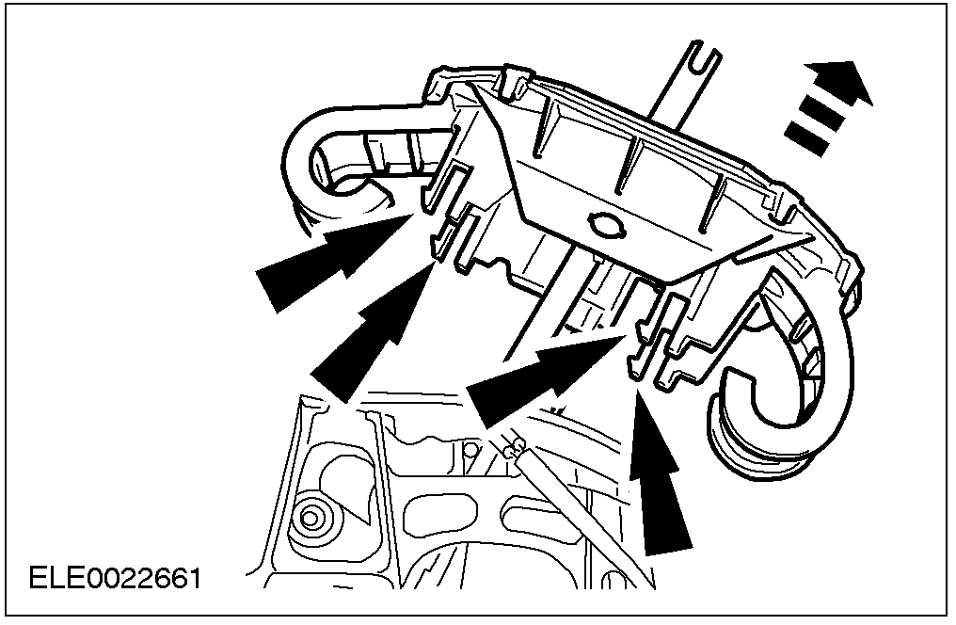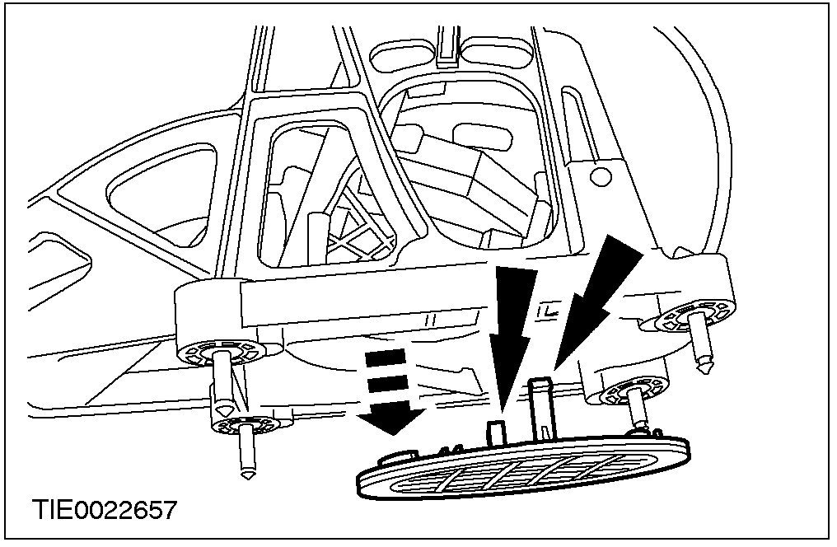

4. 拆卸选档杆柱塞。

5. 逆时针转动接头处并拆下插座和灯泡。

6. 拆卸选档杆上盖。
- 按下4个固定凸耳扣锁。

7. 拆卸选档杆下盖。
- 按下2个固定凸耳扣锁。
分解与组装(续)

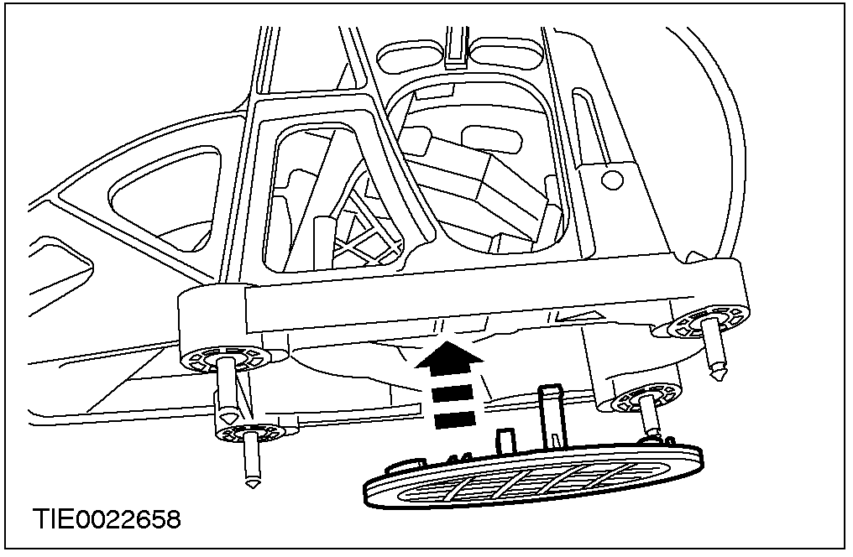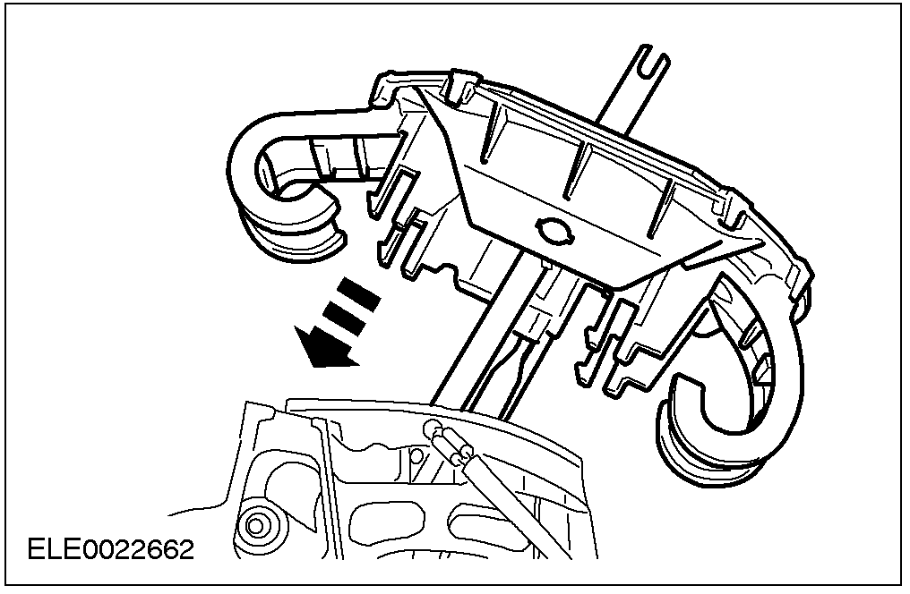

组装
1. 安装选档杆下盖(2个固定凸耳扣锁)。

2. 安装选档杆上盖(4个固定凸耳扣锁)。

3. 装上插座和灯泡并顺时针方向转动插座。

4. 安装选档杆柱塞。
分解与组装(续)

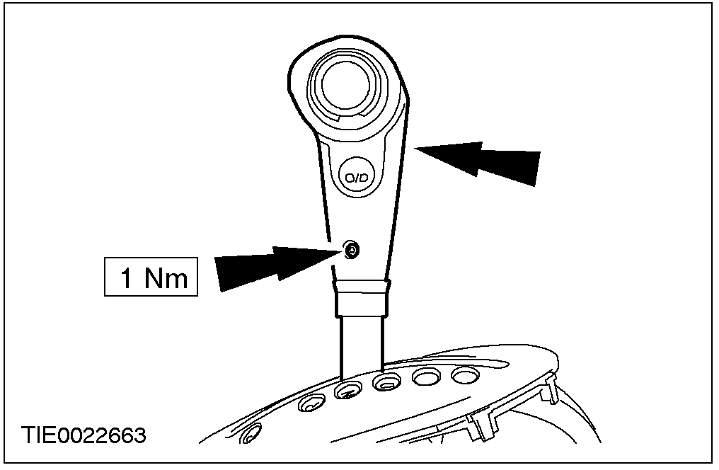

5. 5.安装选档杆把手。
- 安装螺丝。

6. 连接O/D开关电连接器。

7. 安装选档杆换档锁电磁阀盖。
一般程序

选档杆拉索调整

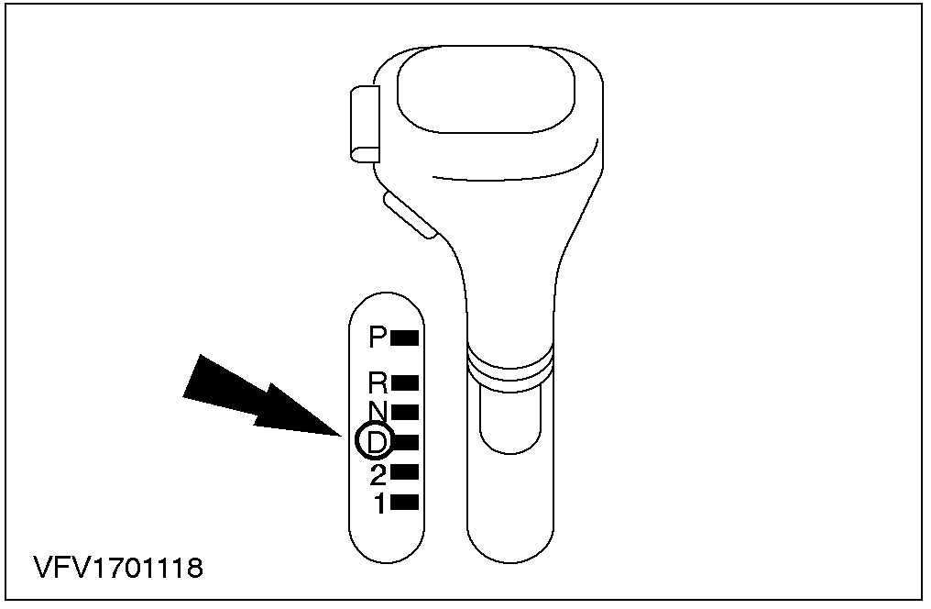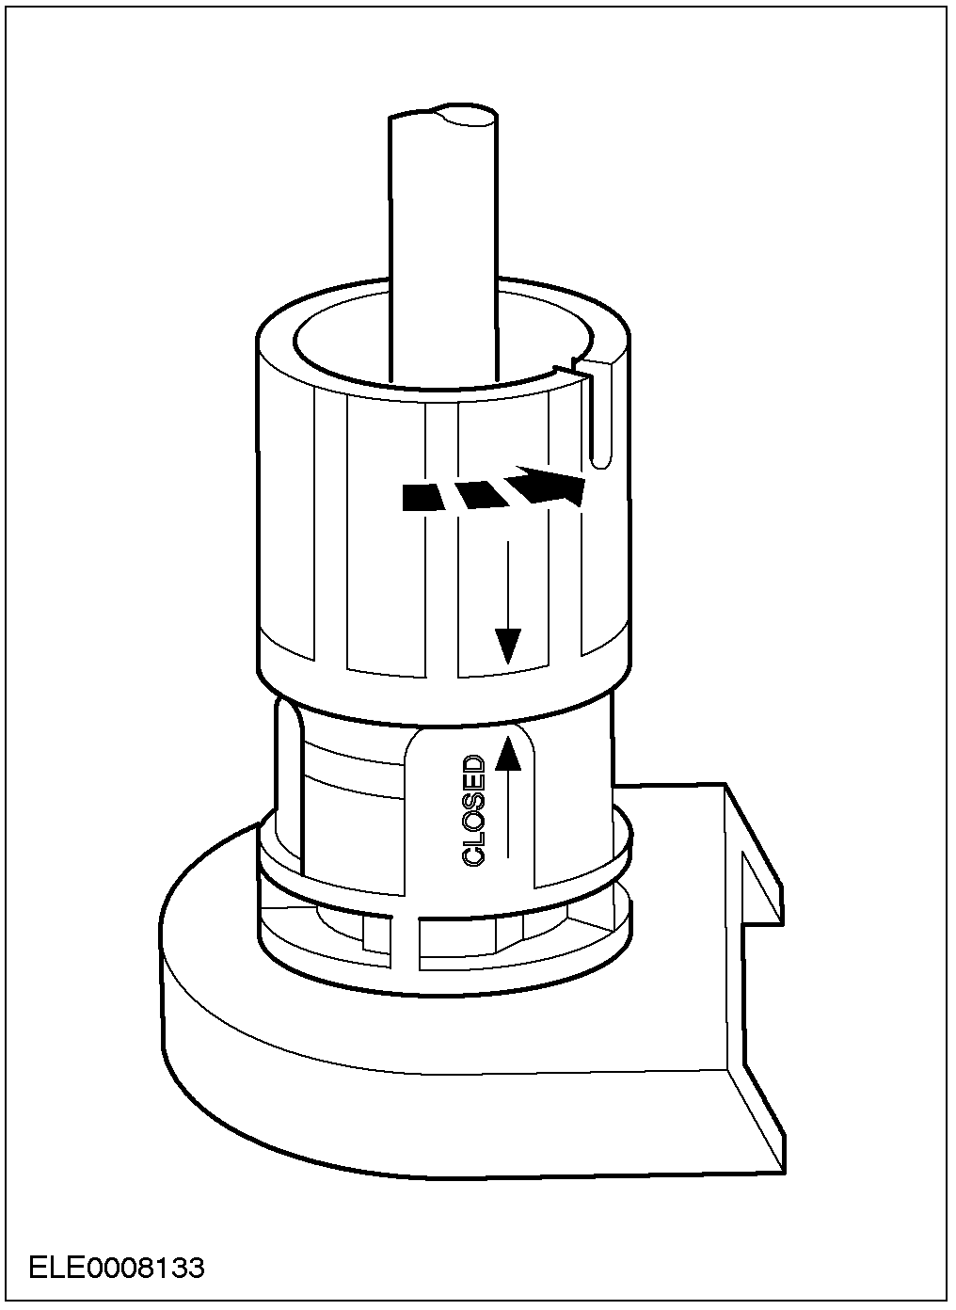

调整
1. 将选档杆移至“D”檔位。

2. 注意：在开锁后，确认选档杆拉索外部轴套可自由移动。
打开选档杆拉索锁定机构(逆时针方向转动)。

3. 顶起并支撑汽车。参阅100-02。
一般程序(续)

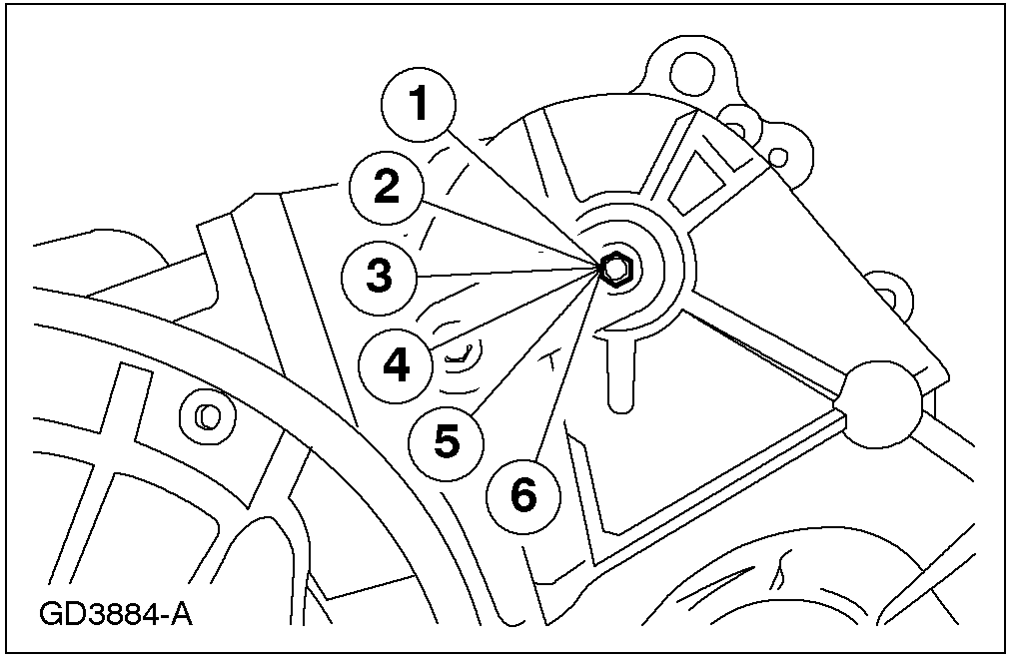

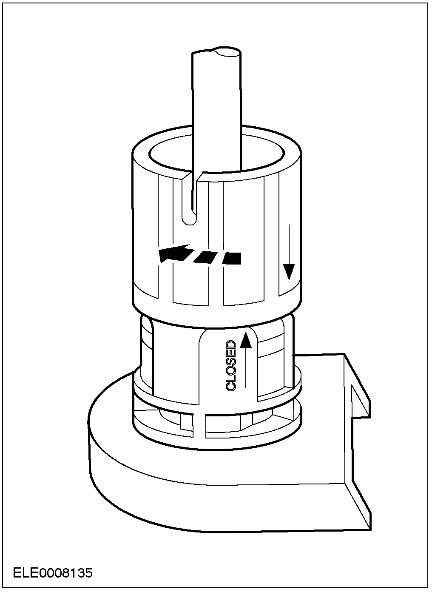

4. 转动手动阀掣子杆总成至“D”檔位。
1. 低速1档 L1
2. 低速2档 L2
3. 驱动档 D
4. 空档 N
5. 倒车档 R
6. 驻车档 P

5. 降下汽车。

6. 顺时针方向转动锁定机构，以关闭选档杆拉索外部轴套。

7. 检查选档杆拉索调整。

规格

润滑油，变速器油，密封剂和粘接剂
项目 | 规格
润滑脂 | SM-1C1021-A

拧紧力矩
说明 | Nm | lb-ft | lb-in
选档杆把手螺栓 | 1 | - | 9
选档杆拉索索环 | 9 | - | 80
选档杆总成 | 9 | - | 80

309-00排气系统－一般信息

适用车型：2001 Mondeo

主题 页次
说明与操作
排气系统 309-00-2
1.8升和2.0升发动机的汽车 309-00-2
2.5升发动机汽车 309-00-3
柴油发动机汽车 309-00-4
拆卸与安装
双转化器Y型管 (25 002 0) 309-00-5
使用1.8升和2.0升发动机汽车的催化转化器 (25 250 0) 309-00-7
挠性排气管 309-00-9
规格
规格 309-00-11
润滑油，变速器油，密封剂和粘接剂 309-00-11
拧紧力矩 309-00-11

说明与操作

排气系统

1.8升和2.0升发动机的汽车
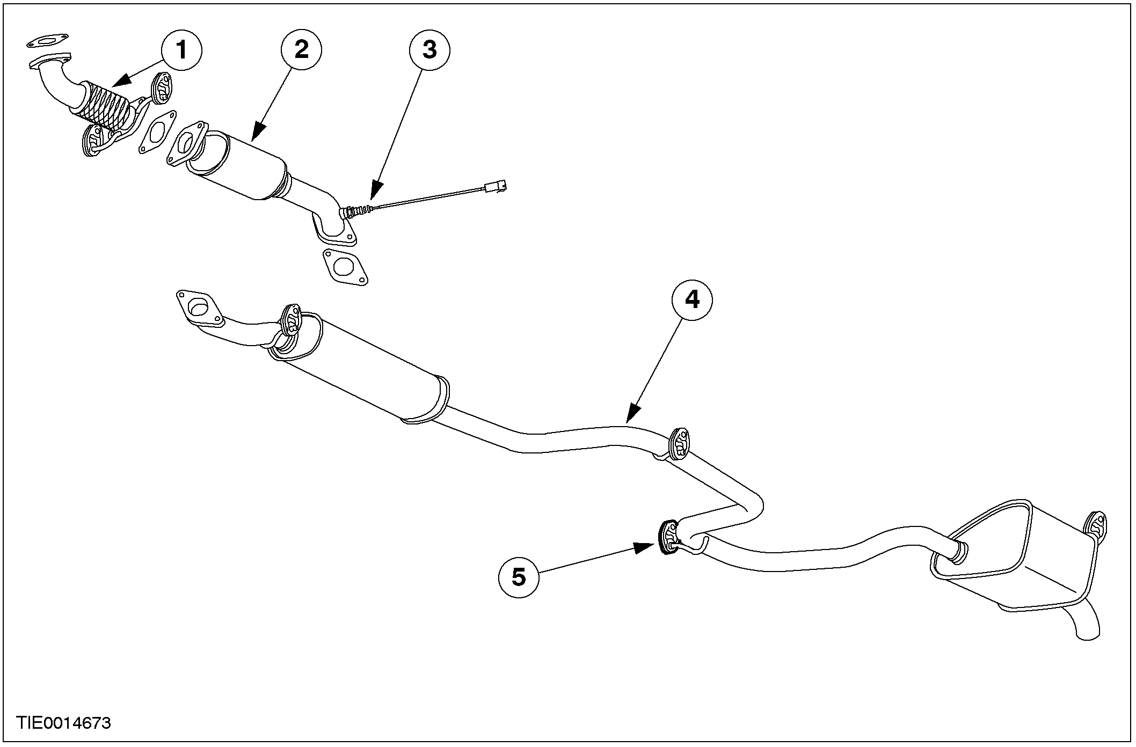

项目 | 说明
1 | 挠性排气管
2 | 催化转化器

项目 | 说明
3 | 热氧传感器
4 | 排气消音器和尾管总成
5 | 吊架和隔垫-仅轿车适用

说明与操作

2.5升发动机汽车
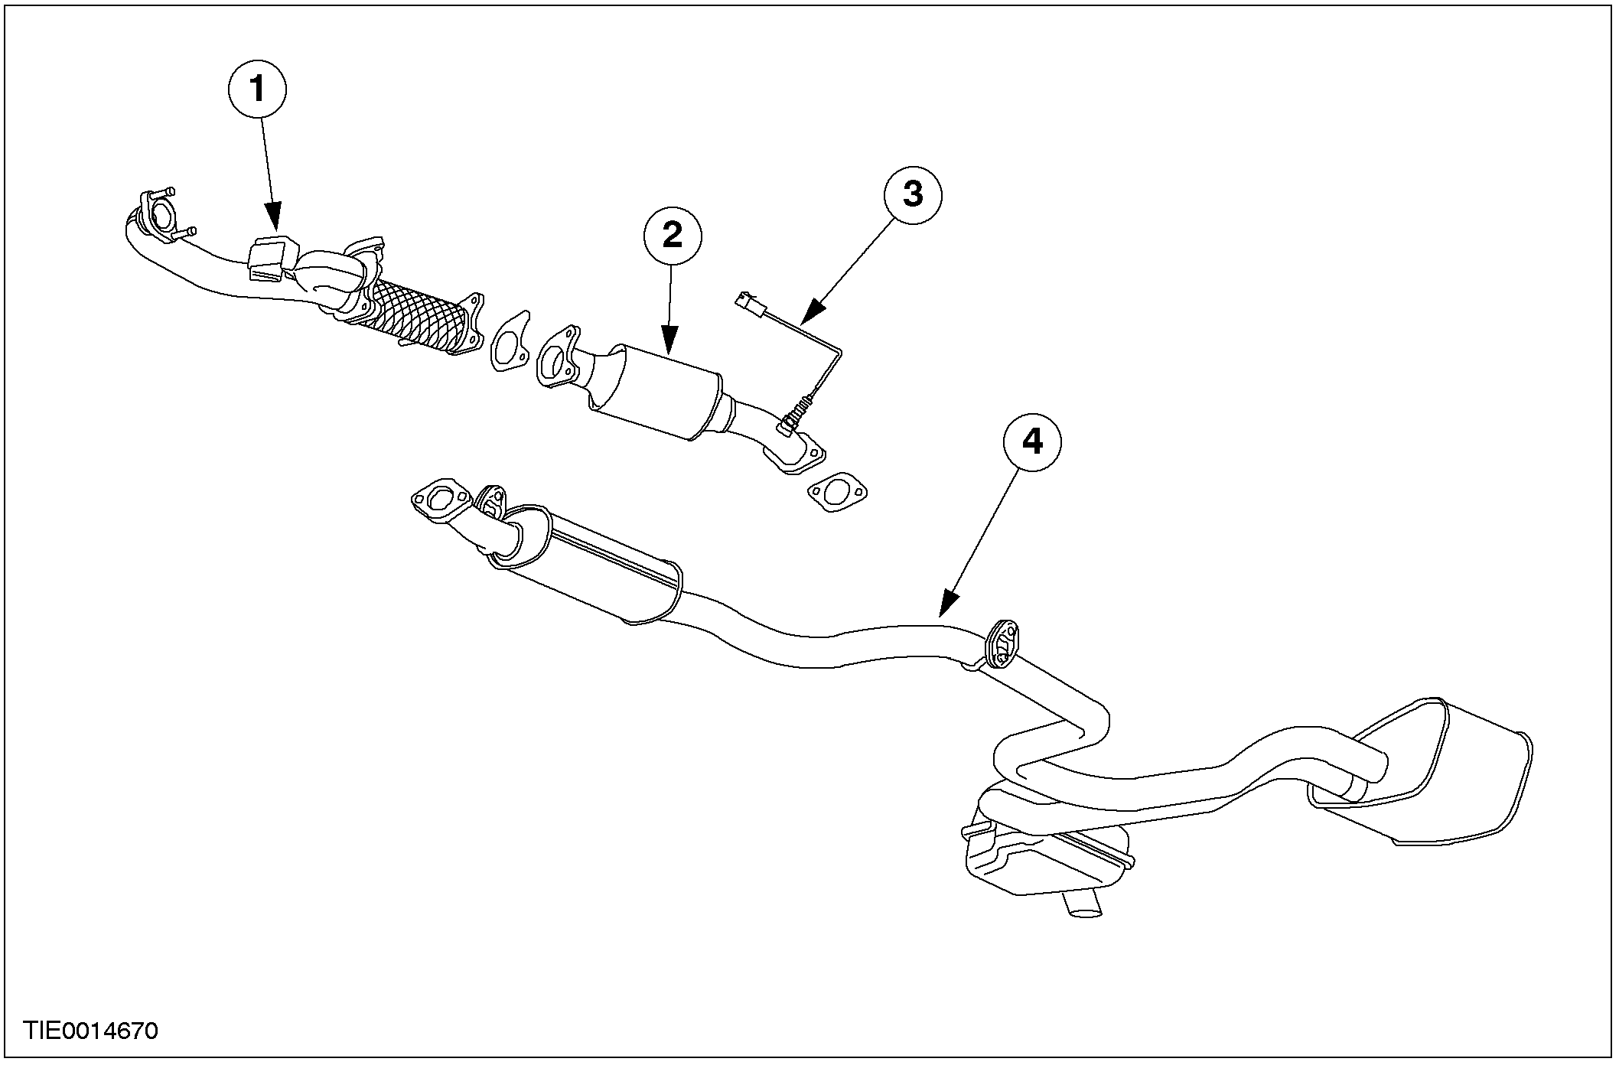

项目 | 说明
1 | 双转化器Y型管
2 | 催化转化器

项目 | 说明
3 | 热氧传感器
4 | 排气消音器和尾管总成

说明与操作

柴油发动机汽车
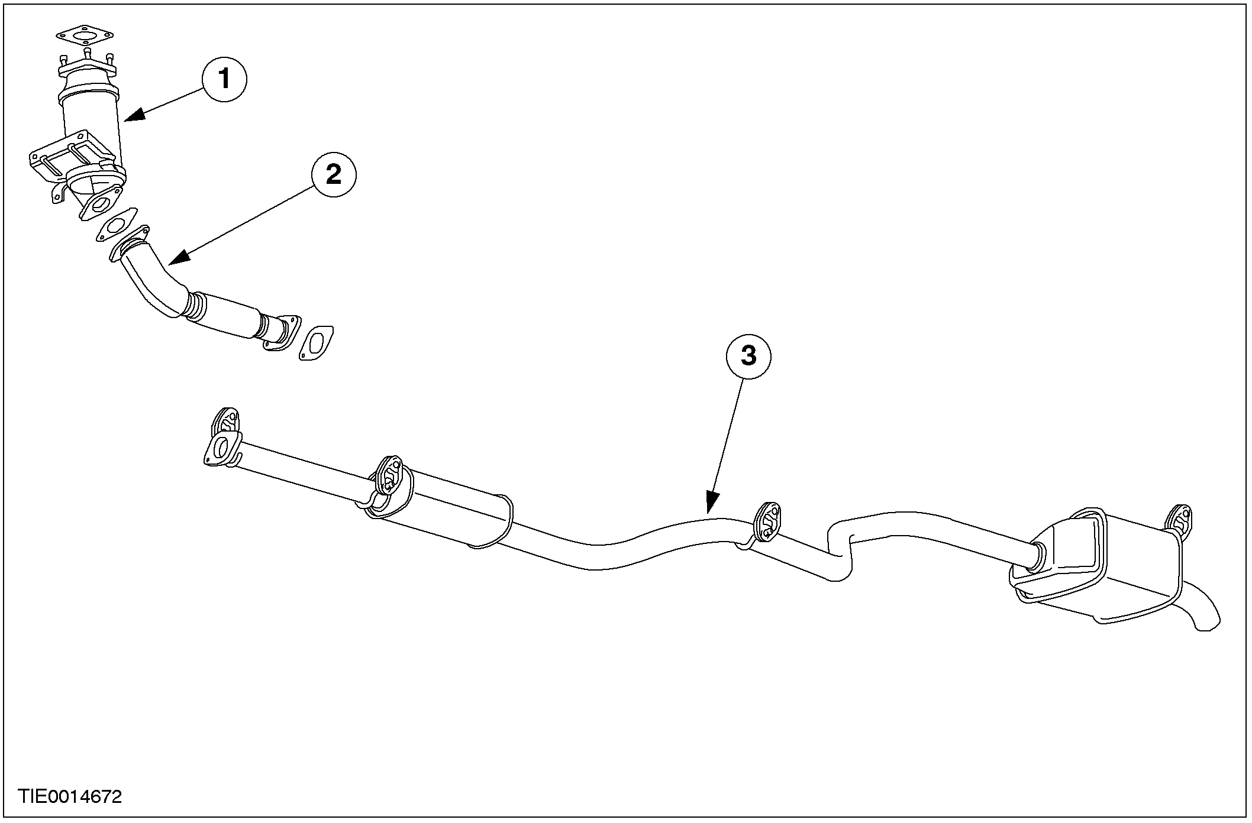

项目 | 说明
1 | 催化转化器
2 | 挠性排气管

项目 | 说明
3 | 排气消音器和尾管总成

拆卸与安装

双转化器Y型管

材料 | 规格
润滑油脂 | ESE-M99B144-B
防咬粘黄油 | SAM-1C9107A

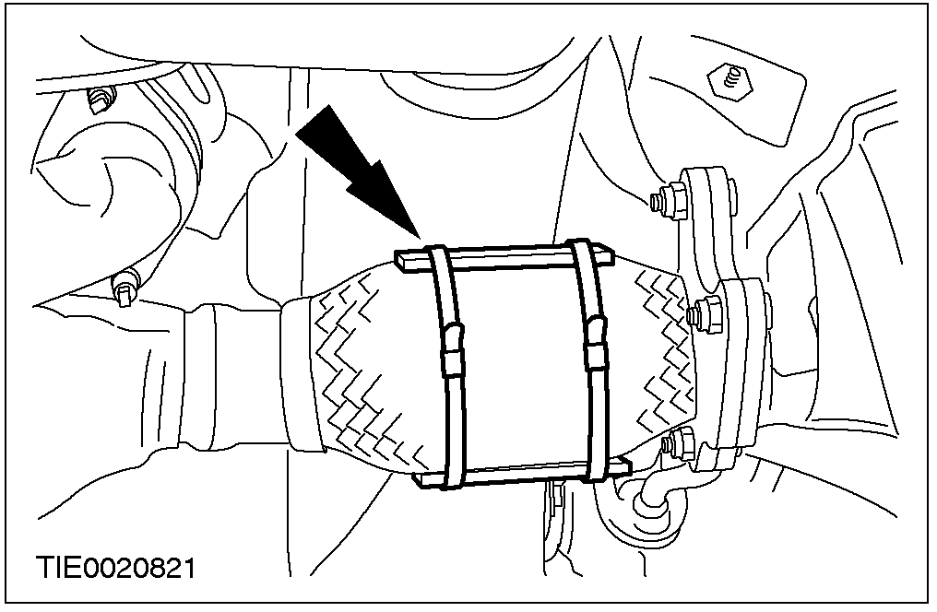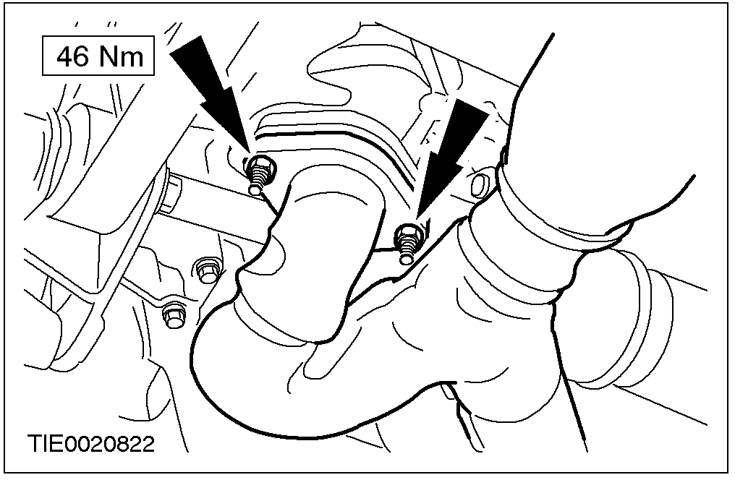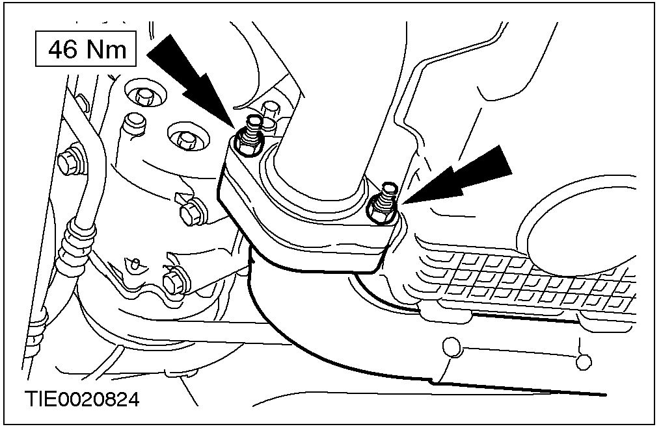

拆卸
1. 顶起并支撑汽车。参阅100-02。
2. 当心：过度弯折挠性排气管会造成损坏。
使用包装带或适当的夹板支撑挠性排气管。

3. 从左边排气歧管法兰拆下双转化器Y型管。
- 丢弃螺母。

4. 从左边排气歧管法兰拆下双转化器Y型管。
- 丢弃螺母。
拆卸与安装(续)

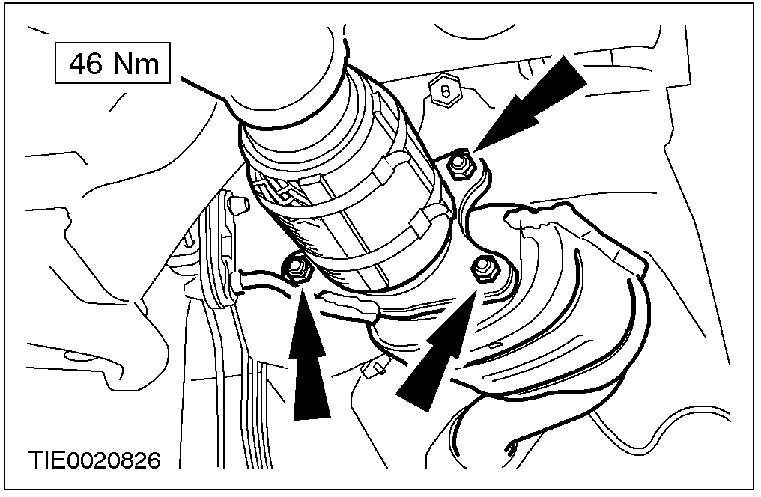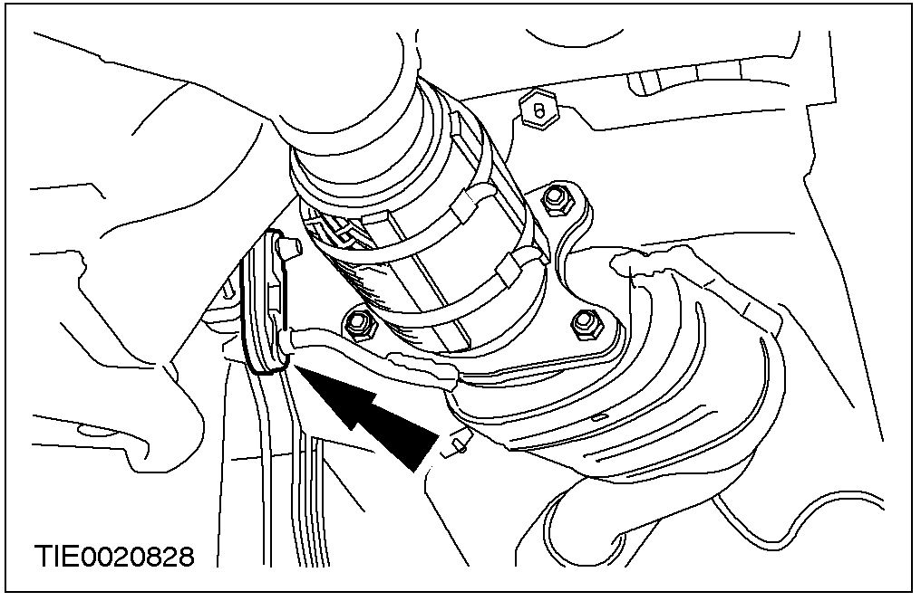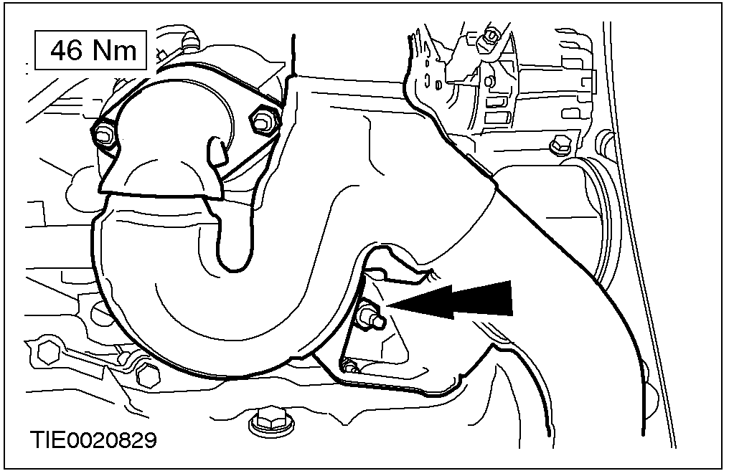

5. 从催化转化器上拆下双转化器Y型管。
- 丢弃垫片和螺母。

6. 拆卸双转化器Y型管排气吊架和隔垫。

7. 拆卸双转化器Y型管。

安装
1. 当心：绝不可在催化转化器前端使用接合剂。
注意：在催化转化器双向螺栓表面涂抹防咬粘黄油。
注意：安装新的垫片和螺母。
注意：检查排气吊架隔垫是否损坏或老化，必要时，使用适当润滑油安装新的排气吊架隔垫。
依拆卸程序相反的程序安装。
拆卸与安装

使用1.8升或2.0升发动机汽车的催化转化器

材料 | 规格
防咬粘黄油 | SAM-1C9107A

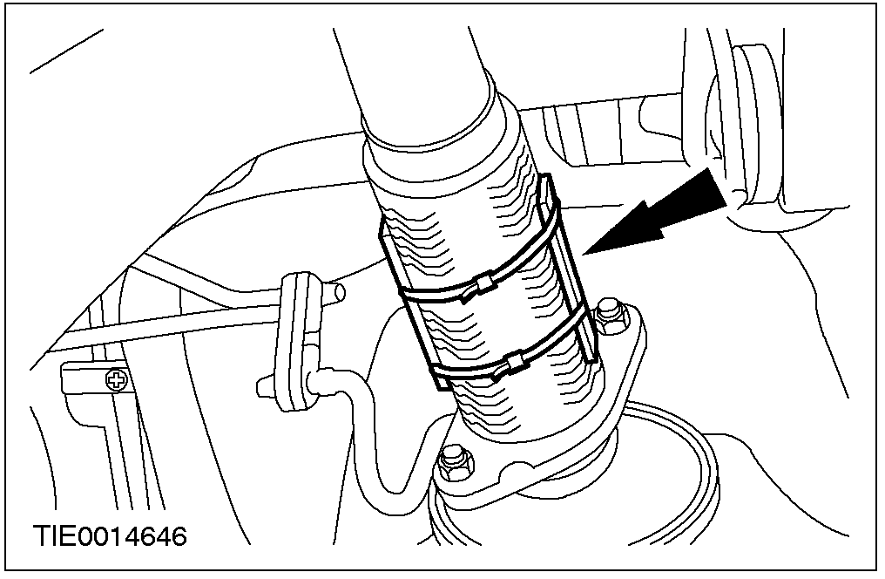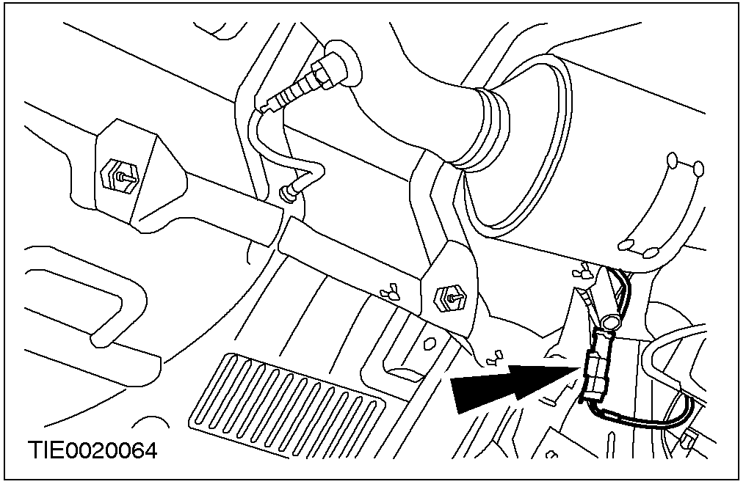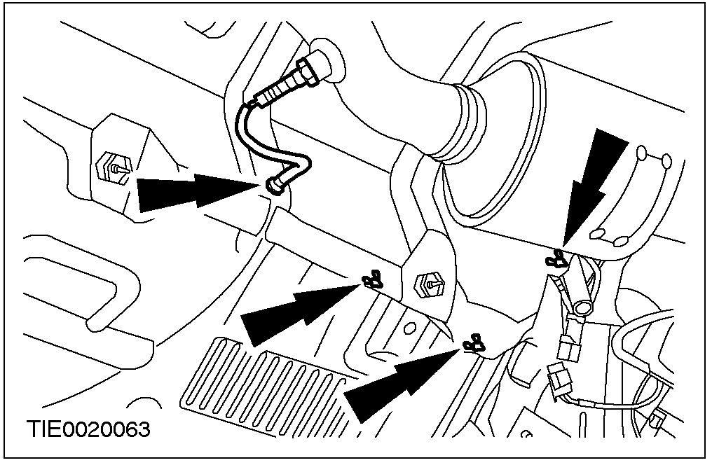

拆卸
1. 顶起并支撑汽车。参阅100-02。
2. 当心：过度弯折挠性排气管会造成损坏。
使用包装带或适当的夹板支撑挠性排气管。

3. 分离催化转化器监测传感器电连接器。

4. 拆下催化转化器监测传感器线束。

拆卸与安装(续)

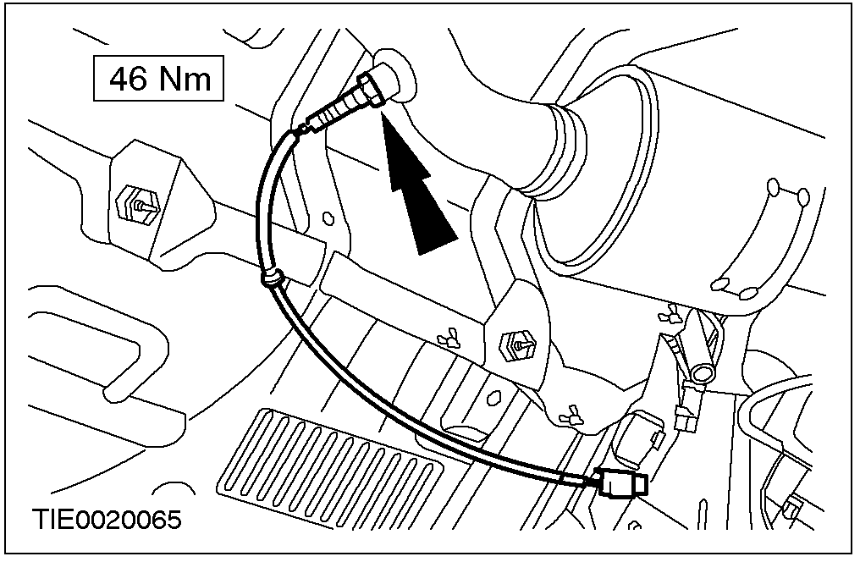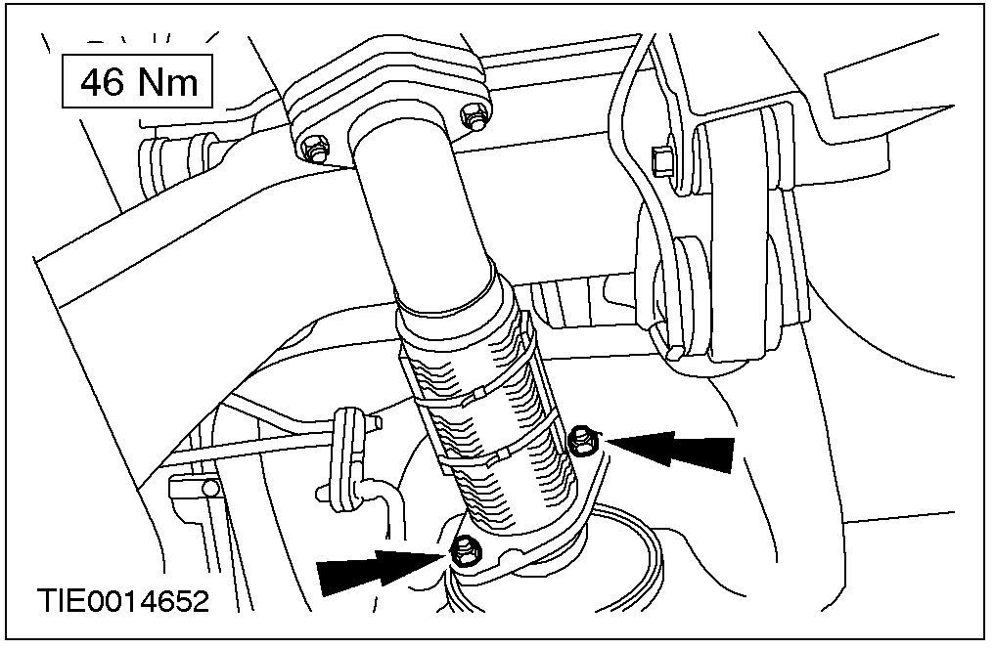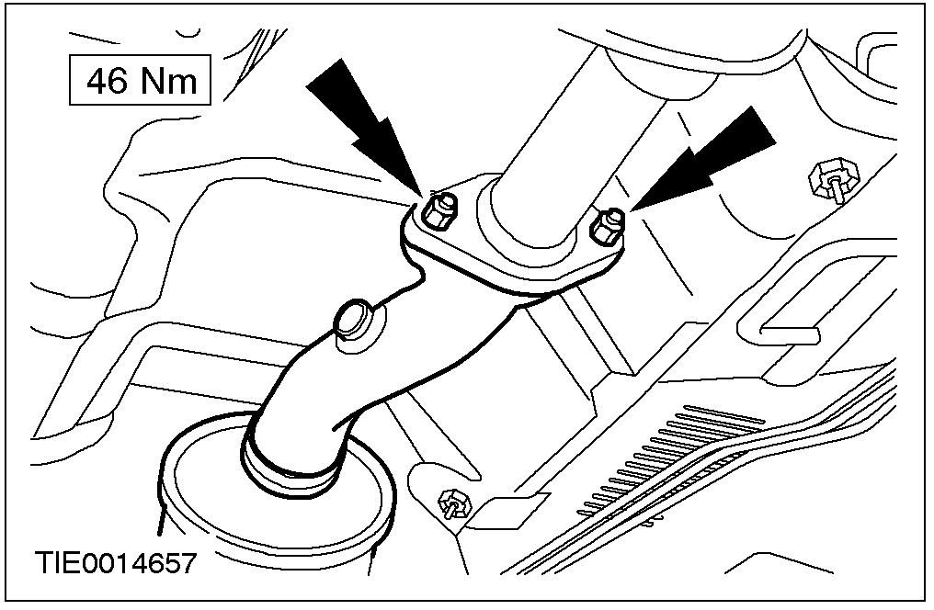

5. 拆卸催化转化器监测传感器。

6. 从催化转化器上拆下挠性排气管。
- 丢弃垫片和螺母。

7. 拆卸。
- 丢弃垫片和螺母。

安装
1. 当心：绝不可在催化转化器前端使用接合剂。
注意：在催化转化器双向螺栓表面涂抹防咬粘黄油。
注意：安装新的垫片和螺母。
依照拆卸的相反程序安装。
拆卸与安装

挠性排气管

材料 | 规格
防咬粘黄油 | SAM-1C9107A

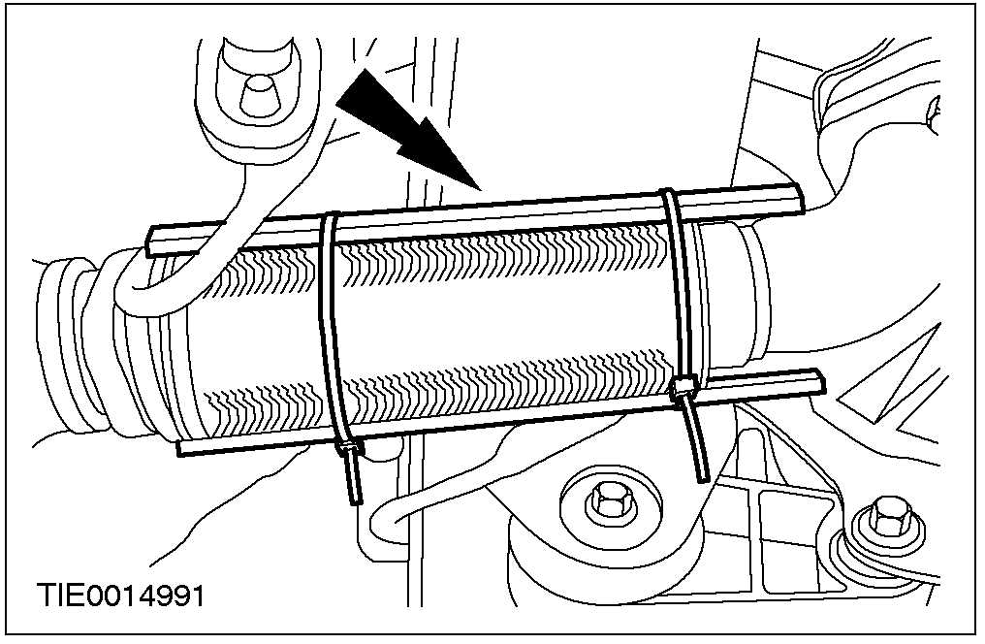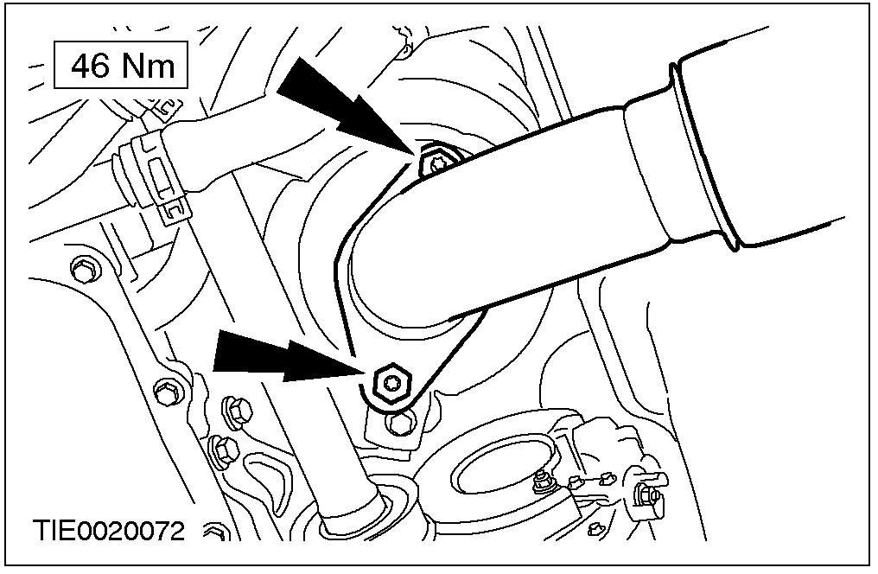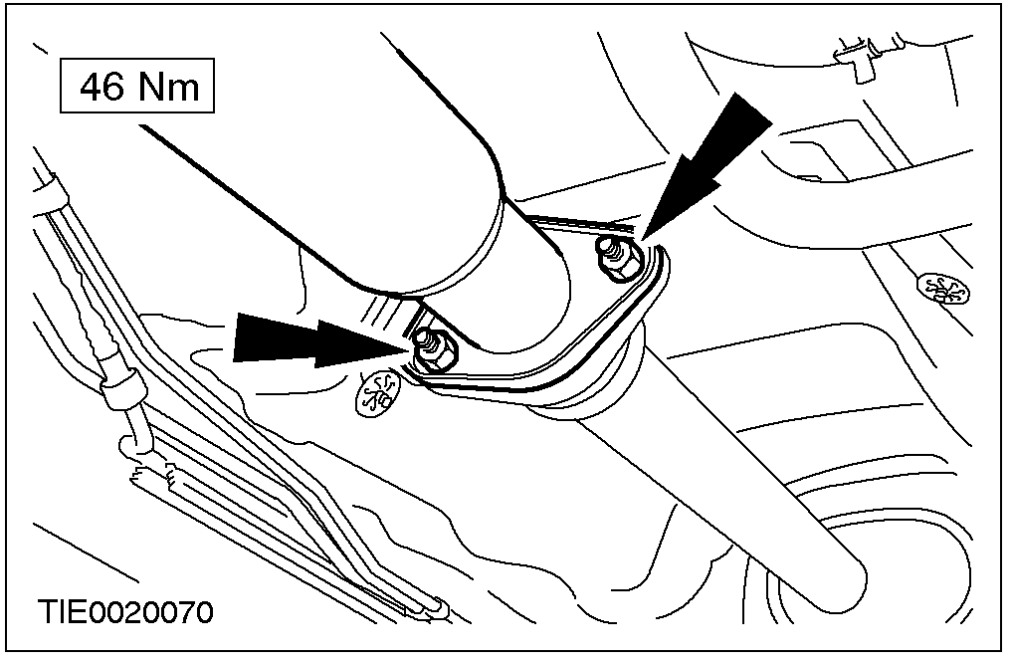

拆卸
1. 顶起并支撑汽车，参阅100-02。
2. 当心：过度弯折挠性排气管会造成损坏。
使用包装带或适当的夹板支撑挠性排气管。

3. 从催化转化器上
- 丢弃垫片和螺母。

4. 从前排气管消音器上拆下挠性排气管。
- 丢弃螺母。

拆卸与安装(续)

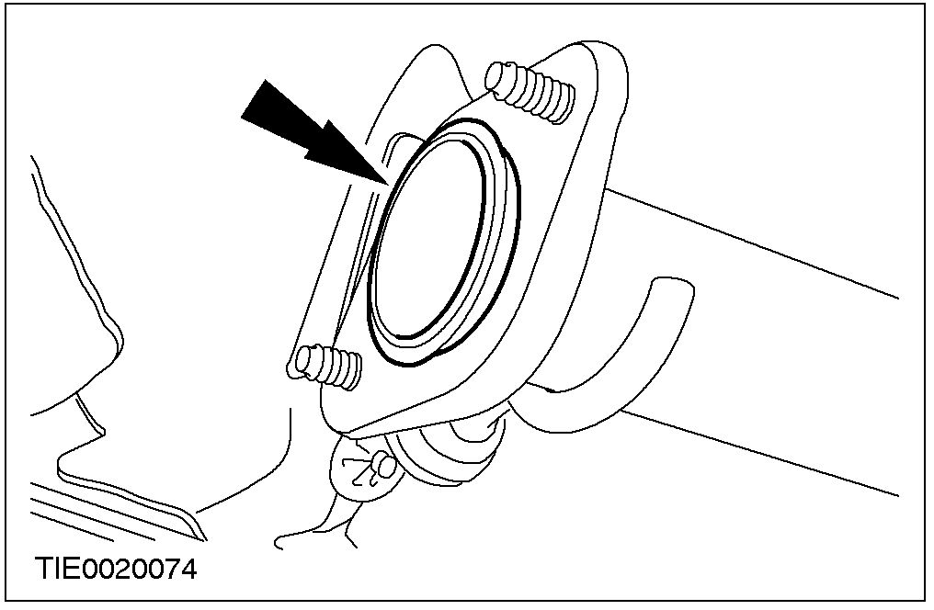

5. 拆卸挠性排气管。
- 丢弃垫片。

安装
1. 注意：在催化转化器和前排气管消音器螺柱涂抹防咬粘黄油。
注意：安装新的垫片和螺母。
依照拆卸的相反程序安装。

规格

润滑油，变速器油，密封剂和粘接剂
项目 | 规格
润滑油 | ESE-M99B144-B
防咬粘黄油 | SAM1C907A

拧紧力矩
说明 | Nm | lb-ft | lb-in
挠性排气管至排气歧管螺母 | 46 | 34 | -
挠性排气管至催化转化器螺母 | 46 | 34 | -
挠性排气管至前排气管消音器螺母 | 46 | 34 | -
催化转化器监测传感器 | 46 | 34 | -
催化转化器支撑架固定螺栓 | 46 | 34 | -
催化转化器至废弃涡轮增压器螺母 | 46 | 34 | -
催化转化器至前排气管消音器螺母 | 46 | 34 | -
催化转化器至排气歧管螺母 | 46 | 34 | -
废弃涡轮增压器隔热板固定螺栓 | 8 | - | 71
双转化器Y型管支撑架固定螺母 | 10 | - | 89
双转化器Y型管至后催化转化器螺母 | 46 | 34 | -
双转化器Y型管至左边催化转化器螺母 | 46 | 34 | -
双转化器Y型管至右边催化转化器螺母 | 46 | 34 | -

310-00燃油系统－一般信息

适用车型：2001 Mondeo

主题 页次
诊断与测试
燃油系统－除柴油发动机型汽车 310-00-2
检查与确认 310-00-2
一般程序
燃油系统油压释放 (23 420 0) 310-00-3
燃油箱泄放 (23 551 0) 310-00-4
弹簧锁接头 310-00-5
快速接头 310-00-8

诊断与测试

燃油系统－除了柴油发动机的所有汽车

检查与确认
1. 确认顾客的问题。
2. 直观检查是否有机械或电气方面受损的明显迹象。
直观检查表
机械 | 电气
- 油面高度  - 燃油泄漏  - 燃油管路  - 燃油滤清器  - 燃油箱  - 燃油箱注油管  - 燃油箱盖 | - 电连接器  - 线束  - 惯性燃油切断(IFS)开关

3. 如果所观察或提出的问题的明显原因已经发现，则须先加以纠正（如可能），再进行下一步骤。

4. 如果用直观检查无法找出原因，则确认故障现象然后参照WDS诊断系统。
一般程序

燃油系统油压释放

释放

警告：在维修或靠近任何燃油相关部件时，绝不可抽烟或携带明火。这里往往存在有高度可燃的气体，可能引发火灾。不遵守这些指示，可能导致人身伤害。
警告：汽车熄火后，燃油系统残余油压还会持续很长一段时间。进行维修前一定要先释放压力。不遵守这些指示，可能导致人身伤害。
1. 拆卸燃油泵保险。
2. 起动发动机并保持怠速，直到发动机熄火。
3. 起动发动机约5秒钟，以确认燃油喷射供油歧管压力已经释放。
4. 安装燃油泵保险。
一般程序

燃油箱泄放 (23 551 0)

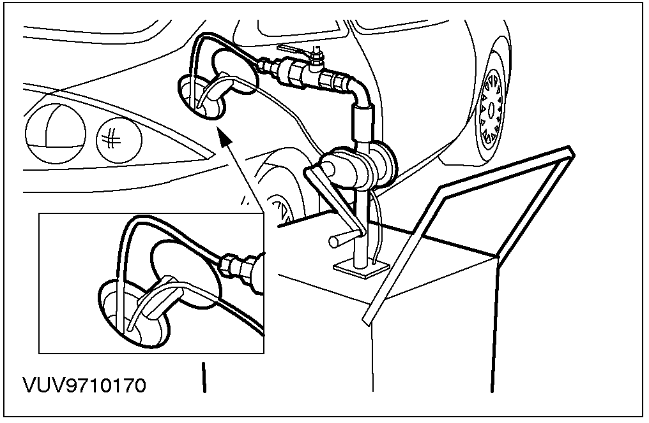

泄放

警告：在维修或靠近任何燃油相关部件时，绝不可抽烟或携带明火。这里往往存在有高度可燃的气体，可能引发火灾。不遵守这些指示，可能导致人身伤害。

警告：汽车熄火后，燃油系统残余油压还会持续很长一段时间。进行维修前一定要先释放压力。不遵守这些指示，可能导致人身伤害。

1. 分离蓄电池搭铁线。
2. 拆卸燃油箱盖。
3. 注意：为了容易将软管插入油箱，必须在末端斜切40mm。
使用12.5mm尼龙泄放管和FORD认可的燃油泄放油箱，将燃油箱的燃油泄放。
一般程序

弹簧锁接头
专用工具
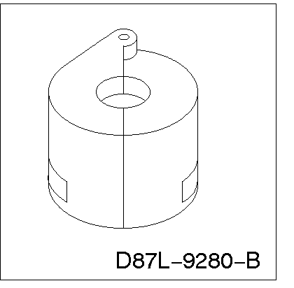 | 弹簧锁定接头(3/8”黄色)的分离工具  310-D004 (23-039)
弹簧锁定接头(1/2”绿色)的分离工具
310-D005 (23-040)

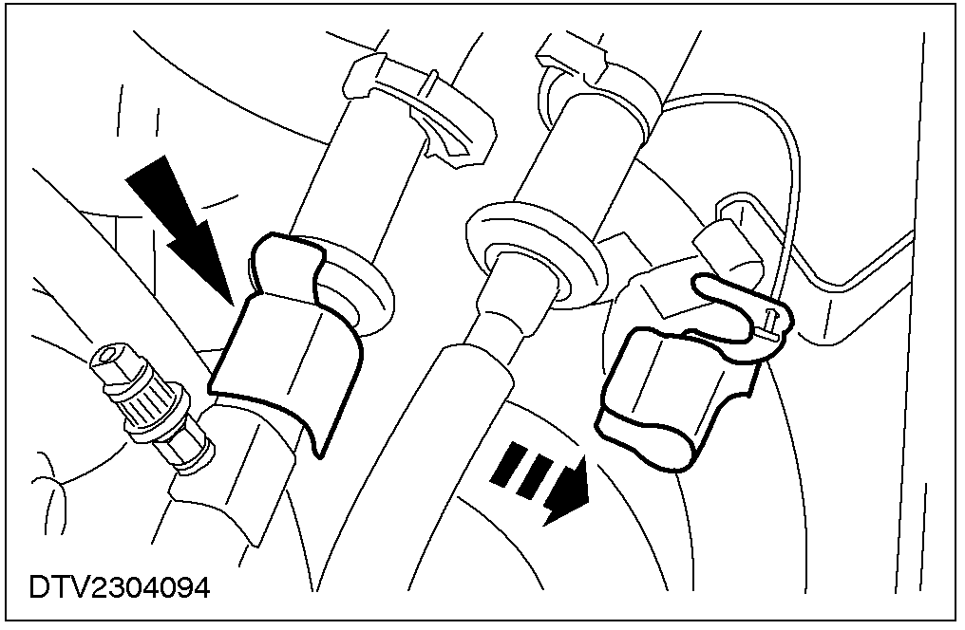

专用工具
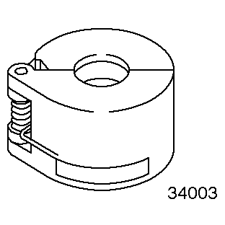 | 弹簧锁定接头(5/8”黑色)的分离工具  412-038 (34-003)

拆卸

警告：在维修或靠近任何燃油相关部件时，绝不可抽烟或携带明火。这里往往存在有高度可燃的气体，可能引发火灾。不遵守这些指示，可能导致人身伤害。

警告：汽车熄火后，燃油系统残余油压还会持续很长一段时间。进行维修前一定要先释放压力。不遵守这些指示，可能导致人身伤害。

1. 释放燃油系统压力。参阅本章“燃油系统压力释放”。
2. 从燃油管路弹簧锁定接头上拆下安全扣夹。
一般程序(续)

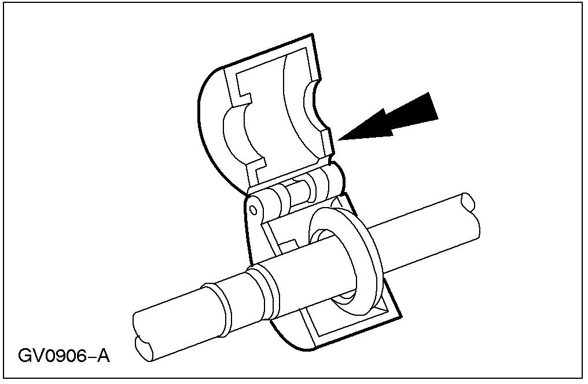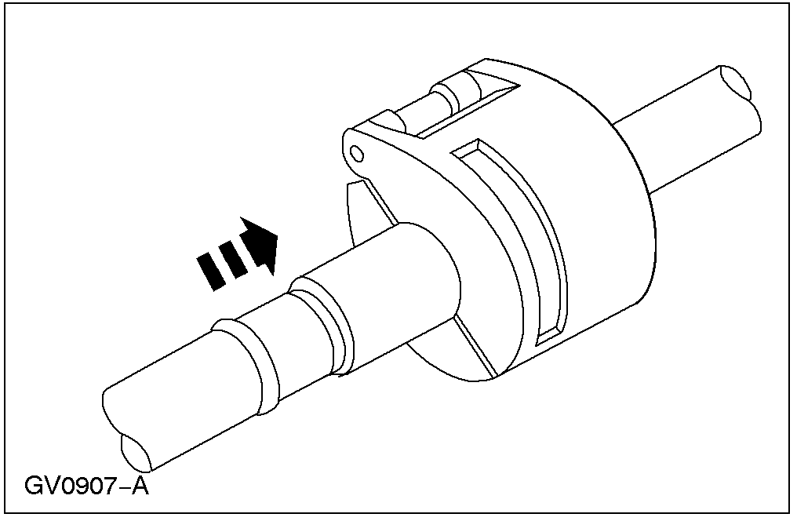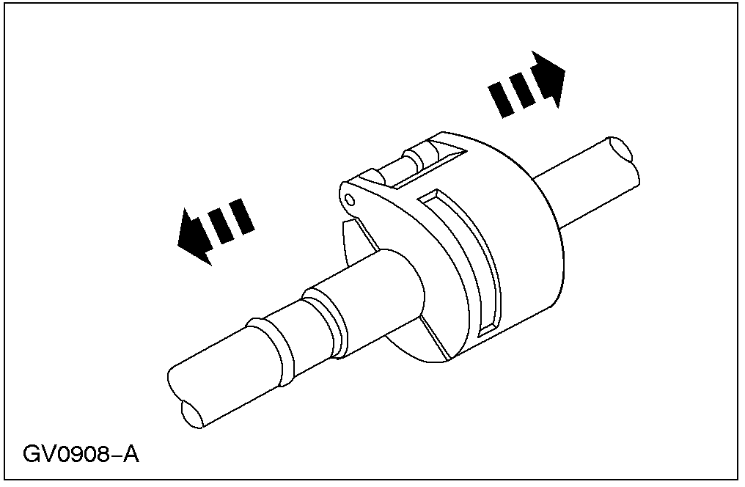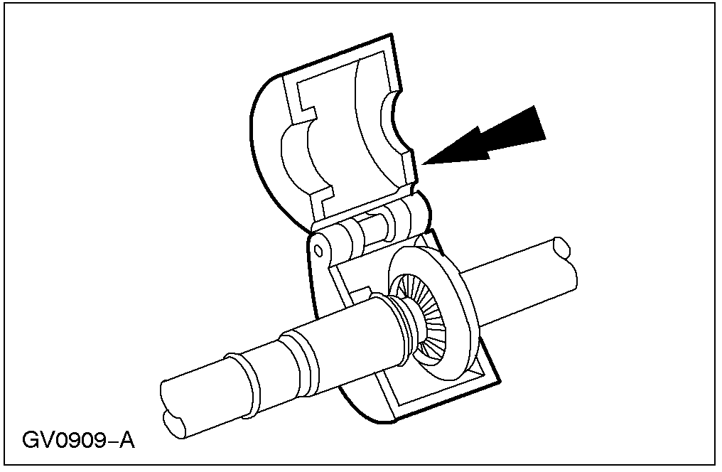

3. 安装专用工具到燃油管路弹簧锁定接头。

4. 关闭燃油管路弹簧锁定接头工具，并将其推向开启侧。

5. 分离燃油管路弹簧锁定接头。

6. 拆卸专用工具。
一般程序(续)

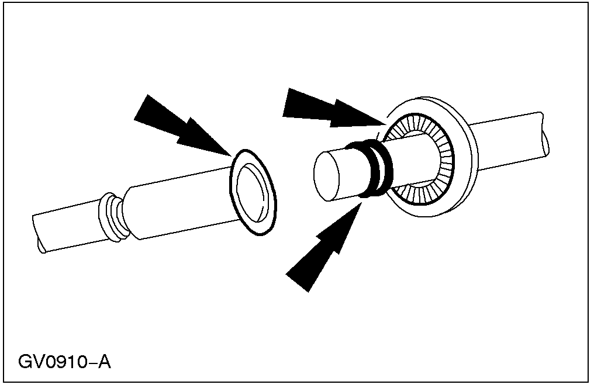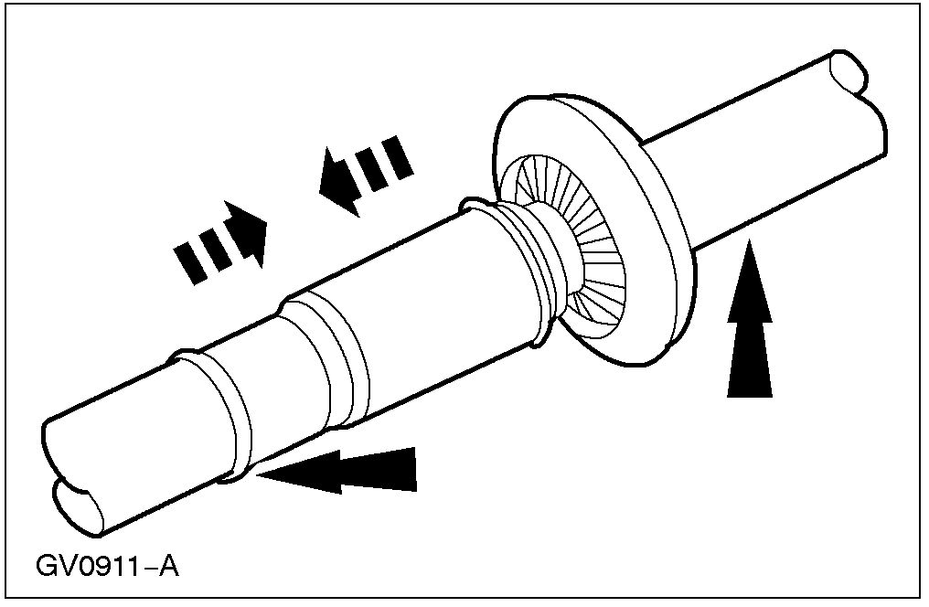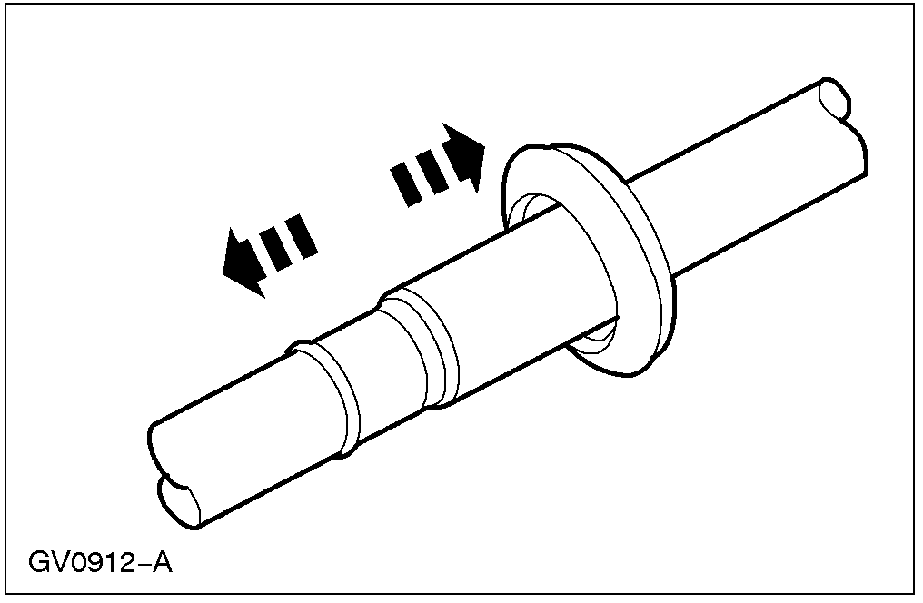

安装
警告：在维修或靠近任何燃油相关部件时，绝不可抽烟或携带明火。这里往往存在有高度可燃的气体，可能引发火灾。不遵守这些指示，可能导致人身伤害。

警告：汽车熄火后，燃油系统残余油压还会持续很长一段时间。进行维修前一定要先释放压力。不遵守这些指示，可能导致人身伤害。

1. 检查并清洁燃油管路弹簧锁定接头的两端，如有必要，安装新的O型环和自紧簧圈。

2. 注意：使用干净的发动机机油润滑O型环。将公接头插入母接头，并推压直到自紧簧圈啪的一声套在母接头喇叭口上。

3. 向外拉动油管，以确认油管弹簧锁联接器已完全啮合。
一般程序

快速接头

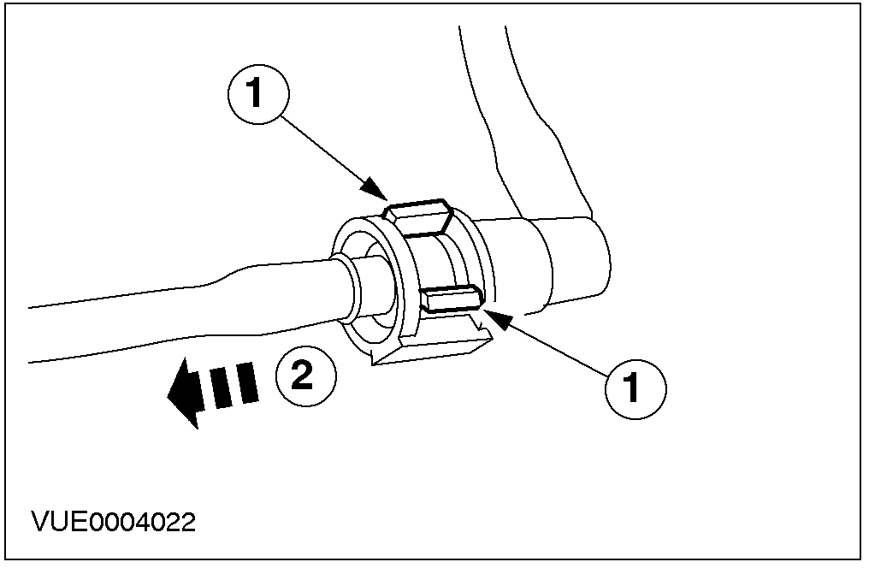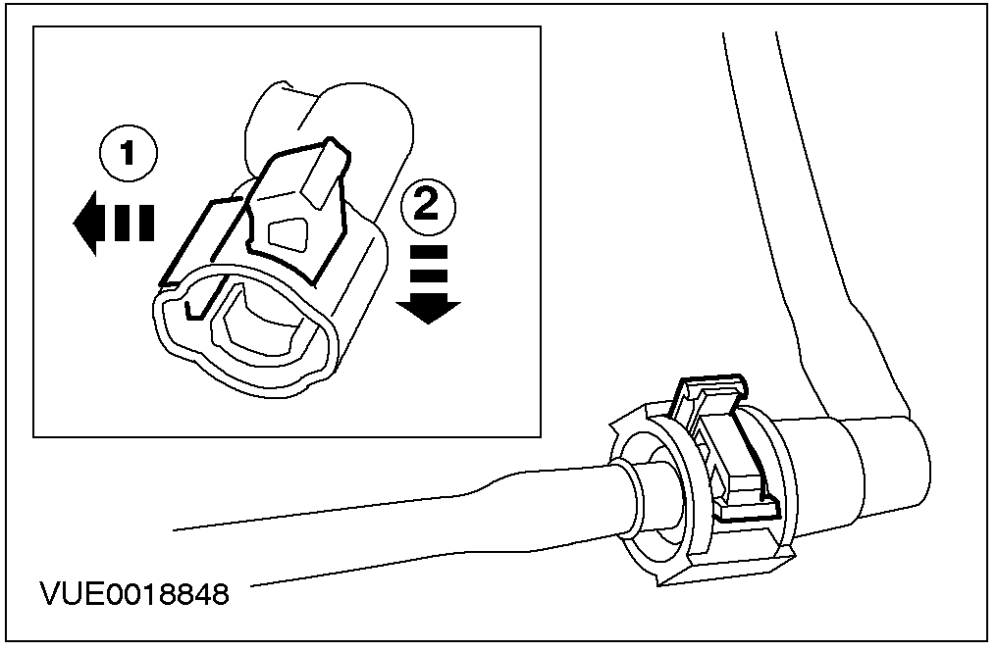

分离

警告：在维修或靠近任何燃油相关部件时，绝不可抽烟或携带明火。这里往往存在有高度可燃的气体，可能引发火灾。不遵守这些指示，可能导致人身伤害。

当心：燃油喷射装置非常精密，制造公差很紧。在维修这些部件时，必须保证绝对清洁。因此，开启的喷嘴或管路一定要安装封塞。
注意：燃油供应管路接头是白色的或以白色带状识别。燃油回流管路接头是红色的或以红色带状识别。

1. 分离燃油管路快速接头。
1. 压下燃油管路快速接头锁定凸舌。
2. 分离燃油管路快速接头。

2. 分离燃油管路快速接头。
1. 拉开燃油管路快速接头锁定凸舌。
2. 从燃油管路快速接头推动扣夹以释放油管。
一般程序(续)

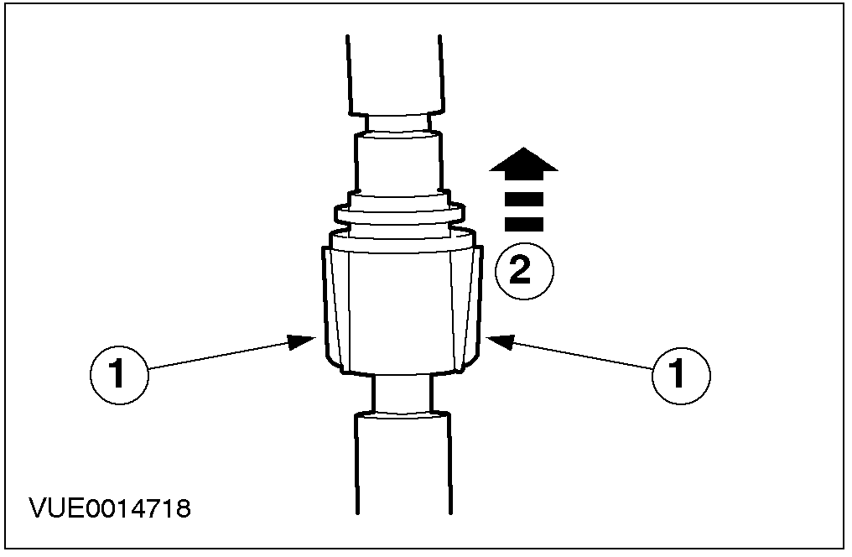

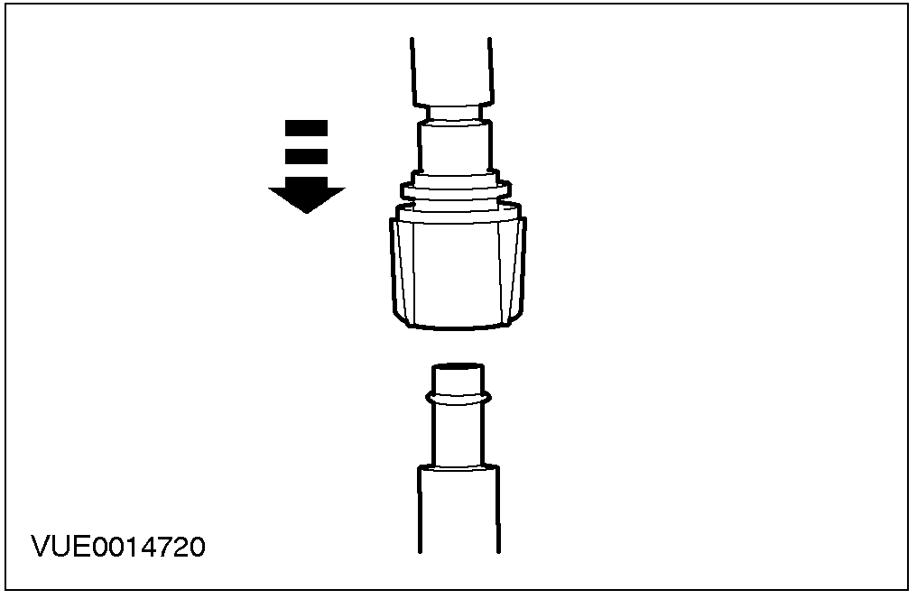

3. 分离燃油油管快速接头。
1. 压下燃油管路快速接头锁定凸舌。
2. 分离燃油管路快速接头。

连接
警告：在维修或靠近任何燃油相关部件时，绝不可抽烟或携带明火。这里往往存在有高度可燃的气体，可能引发火灾。不遵守这些指示，可能导致人身伤害。

当心：燃油喷射装置非常精密，制造公差很紧。在维修这些部件时，必须保证绝对清洁。因此，开启的喷嘴或管路一定要安装封塞。

注意：燃油供应管路接头是白色的或以白色带状识别。燃油回流管路接头是红色的或以红色带状识别。
1. 注意：确认管路端的套管已完全进入油管
安装油管快速接头。
一般程序(续)

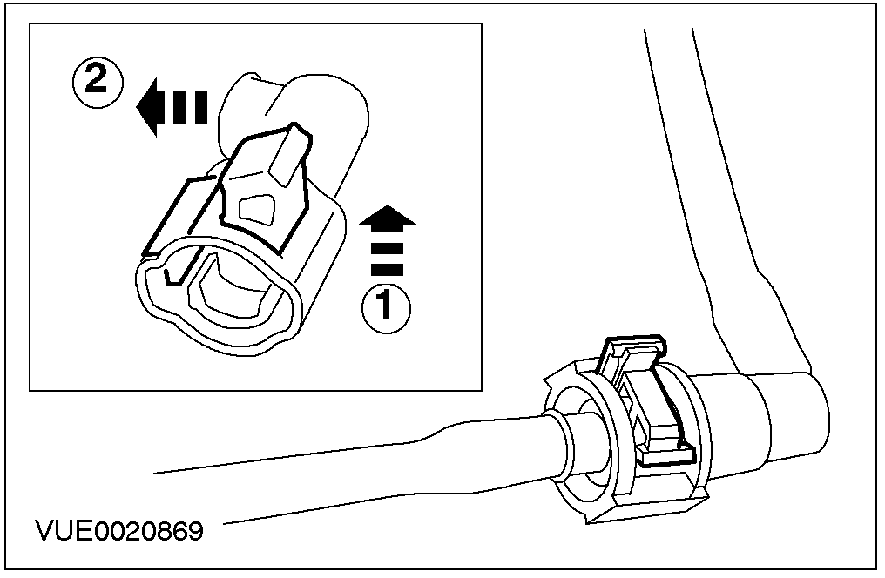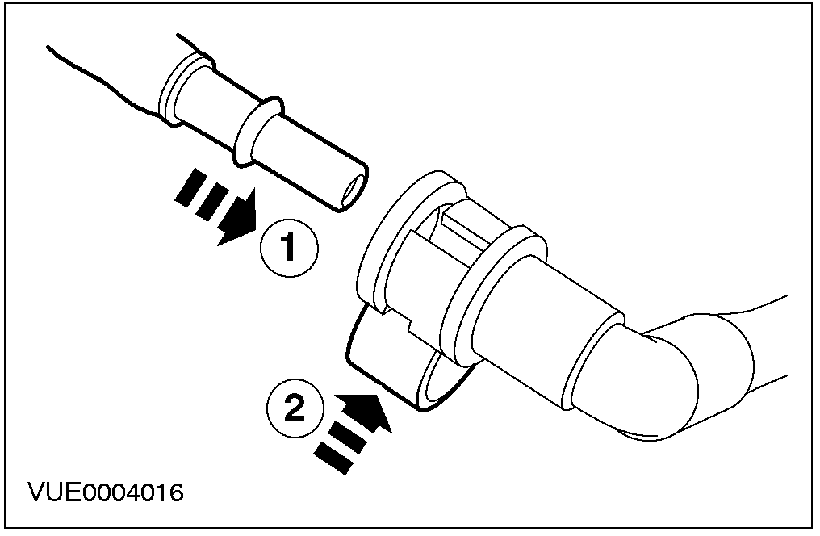

2. 注意：在锁定凸舌锁定前，确认油管端的套管已完全插入油管快速接头中。
1. 安装油管快速接头锁定凸舌。
2. 转动油管快速接头锁定凸舌到定位。

3. 注意：在锁定凸舌锁定前，确认油管端的套管已完全插入油管快速接头中。
1. 安装油管快速接头。
2. 压下油管快速接头锁定凸舌到定位。

310-01燃油箱和燃油管

适用车型：2001 Mondeo

主题 页次
说明与操作
燃油箱和燃油管 310-01-2
诊断与测试
燃油箱和燃油管 310-01-3
检查与确认 310-01-3
拆卸与安装
燃油箱 (23 554 0) 310-00-4
燃油泵模块 (23 534 0) 310-01-5
燃油箱注油管 310-01-6
油面高度传感器 310-01-7
规格
规格 310-01-8
拧紧力矩 310-01-8

说明与操作

燃油箱和燃油管
诊断与测试

燃油箱和燃油管

检查与确认
1. 确认顾客的问题。
2. 直观检查是否有机械或电气方面受损的明显迹象。
直观检查表
机械 | 电气
- 燃油泄漏  - 燃油管路  - 燃油滤清器  - 燃油箱  - 燃油箱注油管  - 倾侧防溢阀 | - 保险  - 线束  - 电连接器  - 惯性燃油切断(IFS)开关  - 燃油泵模块(除柴油发动机型汽车)  - 油面高度传感器－2.0升柴油发动机汽车  - 燃油泵－2.0升柴油发动机汽车

3. 如果所观察或提出的问题的明显原因已经发现，则须先加以纠正（如可能），再进行下一步骤。
4. 如果直观检查无法查出问题明显原因，则确认故障现象并然后参照WDS诊断系统。

拆卸与安装

燃油箱 (23 554 0)
拆卸与安装

燃油泵模块 (23 534 0)
拆卸与安装

燃油箱注油管

1. 此时尚未获得相关信息。
拆卸与安装

油面高度传感器

1. 此时尚未获得相关信息。

规格

拧紧力矩
说明 | Nm | lb-ft | lb-in
燃油箱箍带固定螺栓 | 25 | 18 | -
燃油滤清器固定螺栓－除柴油发动机型汽车 | 5 | - | 9
燃油泵固定螺栓－115 PS柴油发动机汽车 | 9 | - | 7
燃油泵模块－除柴油发动机型汽车 | 70 | 52 | -
油面高度传感器－柴油发动机汽车 | 70 | 52 | -

310-02A加速控制－除柴油发动机型汽车

适用车型：2001 Mondeo

主题 页次
诊断与测试
加速控制 310-02A-2
检查与确认 310-02A-2
故障现象表 310-02A-2

诊断与测试

加速控制

检查与确认
1. 确认顾客的问题。
2. 直观检查是否有机械或电气方面受损的明显迹象。

直观检查表
机械 | 电气
- 加速踏板  - 连杆  - 油门拉索 | - 保险  - 继电器  - 线束  - 电连接器  - 动力控制模块(PCM)

3. 如果所观察或提出的问题的明显原因已经发现，则须先加以纠正（如可能），再进行下一步骤。
4. 如果直观检查无法查出问题原因，则确认故障现象后参照WDS诊断系统。

故障现象表

故障现象表
状况 | 可能原因 | 措施
- 加速踏板踩下困难或有粗糙的/刺耳的或粘滞的感觉 | - 油门拉索损坏。 | - 安装新的油门拉索
- 加速踏板踩下困难或有粗糙的/刺耳的或粘滞的感觉 | - 油门拉索安装错误。 | - 检查油门拉索是否安装正确。
- 加速踏板踩下困难或有粗糙的/刺耳的或粘滞的感觉 | - 节气门体损坏或磨损。 | - 安装新的节气门体。  - 参阅303-04A。  - 参阅303-04B。
- 加速踏板无法完全回到定位 | - 节气门体回位弹簧弱化或破损。 | - 安装新的节气门体。  - 参阅303-04A。  - 参阅303-04B。
- 加速踏板无法完全回到定位 | - 节气门体磨损或损坏。 | - 安装新的节气门体。  - 参阅303-04A。  - 参阅303-04B。
- 发动机怠速偏高 | - 损坏。 | - 安装新的油门拉索。
- 发动机怠速偏高 | - 油门拉索安装错误。 | - 检查油门拉索是否安装正确。

310-03巡航控制

适用车型：2001 Mondeo

主题 页次
诊断与测试
巡航控制 310-03-2
检查与确认 310-03-2
拆卸与安装
巡航控制执行器 (33 678 0) 310-03-3
巡航控制开关 310-03-4
一般程序
巡航控制解除开关调整 (33 504 0) 310-03-5
规格
规格 310-03-6
拧紧力矩 310-03-6
诊断与测试

巡航控制

检查与确认
1. 确认顾客的问题。
2. 直观检查是否有机械或电气方面受损的明显迹象。
直观检查表
机械 | 电气
- 执行器  - 执行器拉索 | - 保险  - 线束  - 电连接器  - 开关  - 马达  - 安全气囊滑行接触  - 速度控制模块

3. 如果所观察或提出的问题的明显原因已经发现，则须先加以纠正（如可能），再进行下一步骤。
4. 如果直观检查无法查出原因，则确认故障现象并参照WDS诊断系统。

拆卸与安装

巡航控制执行器
拆卸与安装

巡航控制开关

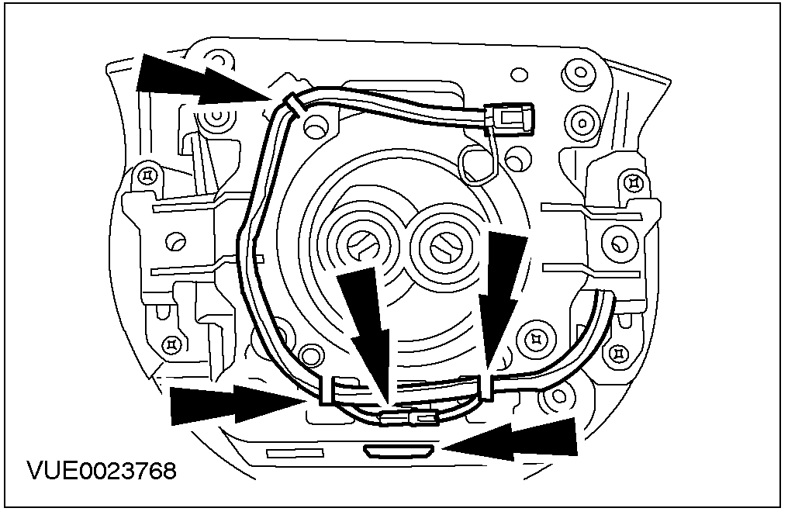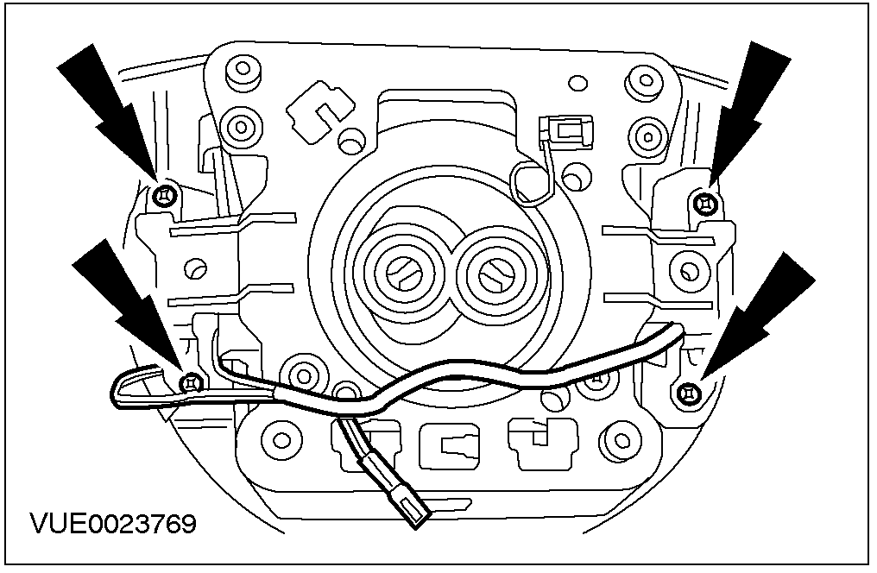

拆卸
1. 拆卸驾驶座安全气囊组件。参阅501-20B。
2. 从喇叭开关上拆下车速控线线束。

3. 从驾驶座安全气囊模块上，拆卸速度控制开关。

安装
1. 依照拆卸的相反程序安装。

一般程序

巡航控制解除开关调整
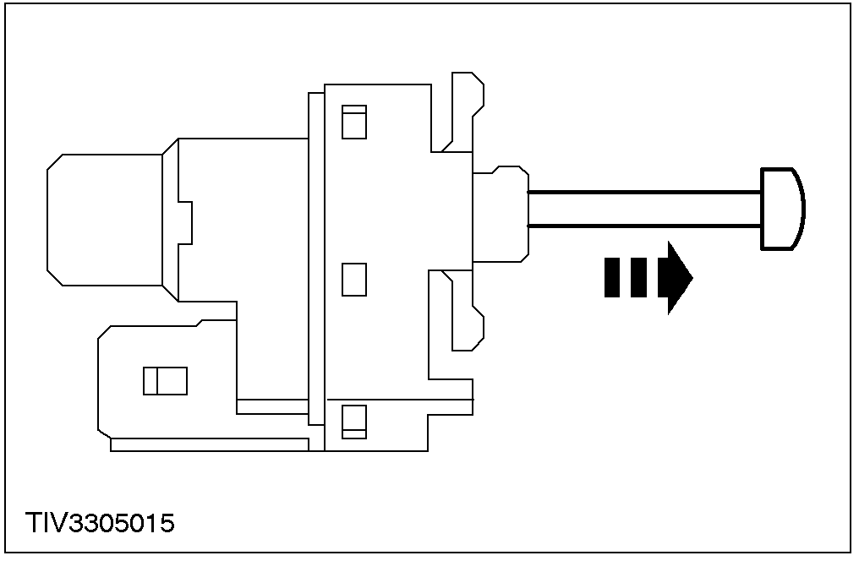

1. 调整开关
1. 拉出开关柱塞至完全伸展。
2. 完全踩下踏板。
3. 安装开关。
4. 缓慢释放踏板。

规格

拧紧力矩
说明 | Nm | lb-ft | lb-in
执行器固定螺母 | 9 | - | 80
速度控制执行器固定螺丝 | 6 | - | 53
速度控制开关固定螺栓 | 5 | - | 44

